

**PLAN DE DESARROLLO MUNICIPAL**

**2024-2027**

**ATLTZAYANCA, TLAXCALA**

**PLAN DE DESARROLLO MUNICIPAL**

**2024-2027**

**LUIS ALBERTO HUERTA HERNANDEZ**

**PRESIDENTE MUNICIPAL**

****HONORABLE AYUNTAMIENTO DE ATLTZAYANCA**

**INDICE**

1. **DIRECTORIO DEL HONORABLE CABILDO Y PRESIDENCIAS DE COMUNIDAD.**
2. **MENSAJE DEL PRESIDENTE MUNICIPAL.**
3. **PRESENTACIÓN.**
4. **MARCO JURÍDICO.**
5. **MECANISMOS DE PARTICIPACIÓN.**
6. **OBJETIVOS DE DESARROLLO SOSTENIBLE.**
7. **MISIÓN, VISIÓN, OBJETIVO GENERAL Y ESPECÍFICOS.**
8. **PRINCIPIOS Y VALORES.**
9. **DIAGNÓSTICO.**
10. **EJES DE GOBIERNO.**
    1. **SALUD, BIENESTAR, CALIDAD DE VIDA Y PROTECCIÓN ANIMAL.**
    2. **SEGURIDAD, PAZ, COMBATE A LA CORRUPCIÓN Y JUSTICIA PARA TODOS.**
    3. **INFRAESTRUCTURA, APOYO AL CAMPO PARA EL DESARROLLO ECONÓMICO MUNICIPAL Y COMUNICACIÓN SOCIAL ABIERTA.**
    4. **EDUCACIÓN Y VANGUARDIA PARA ALCANZAR EL PROGRESO.**
    5. **CULTURA Y DEPORTE INCLUYENTE.**
    6. **INTEGRACIÓN DE LOS EJES POR ACTIVIDAD, OBJETIVO**
    7. **OBJETIVO ESTRATÉGICO, METAS Y LÍNEAS DE ACCIÓN**

**DIRECTORIO DEL HONORABLE CABILDO 2024-2027**

***C. LUIS ALBERTO HUERTA HERNÁNDEZ.***

*PRESIDENTE MUNICIPAL CONSTITUCIONAL.*

***C. VALENTINA CERÓN SÁNCHEZ.***

*SÍNDICO MUNICIPAL.*

***C. JASSIEL JEHU HERNÁNDEZ MARTÍNEZ.***

*PRIMER REGIDOR.*

***C. ALDO PARADA ARROYO.***

*SEGUNDO REGIDOR****.***

***C. JOSÉ DE JESÚS HERNÁNDEZ MARTÍNEZ.***

*TERCER REGIDOR.*

***C. TANIA LORANCA CABALLERO.***

*CUARTA REGIDORA.*

***C. VICTORIA ZAMORA PÉREZ.***

*QUINTA REGIDORA.*

***C. MARÍA DEL ROSARIO IRIGOYEN SÁNCHEZ.***

*SEXTA REGIDORA.*

***C. LEONEL LARA DE LA ROSA.***

*SECRETARIO DEL HONORABLE AYUNTAMIENTO.*

**DIRECTORIO DE PRESIDENCIAS DE COMUNIDAD**

**C. JOSÉ ALONZO MERINO ADUNA.**

BARRIO DE SAN ANTONIO.

**C. SILVESTRE CONTRERAS RIOS.**

BARRIO DE SANTIAGO.

**C. DIEGO RODRIGUEZ PARADA.**

BARRIO DE GUADALUPE.

**C. SANDRA ARROYO HERRERA.**

BARRIO DE LA CONCEPCIÓN.

**C. JOVANY PÉREZ LARA.**

CONCEPCIÓN HIDALGO.

**C. SANTIAGO SÁNCHEZ SÁNCHEZ.**

PRESIDENTE DE NAZARETH

**C. VALERIA CERVANTES ÁVILES.**

PILANCÓN.

**C. DOLORES ROMERO SÁNCHEZ.**

TECOPILCO.

**C. ANDRÉS LÓPEZ RODRÍGUEZ.**

MESA REDONDA.

**C. GABRIEL SÁNCHEZ ALTAMIRANO.**

CARRILLO PUERTO.

**C. MAURO HERNÁNDEZ FERNÁNDEZ.**

**C. LEONOR PEÑA XAXALPA.**

LA GARITA.

**C. URIEL RODRÍGUEZ LÍRA.**

LÁZARO CÁRDENAS.

**C. JOSÉ DIEGO RODRÍGUEZ.** **RODRÍGUEZ.**

BUENAVISTA.

**C. INOCENCIO ARROYO ORDAZ.**

XALTITLA.

**C. ÁNGEL PÉREZ CERVANTES**.

NEXNOPALA.

**C. JOSÉ IRINEO BRIONES SÁNCHEZ.**

COLONIA POCITOS.

**C. ENEDINO GARCÍA AGUILAR.**

RANCHERÍA POCITOS.

**C. MIGUEL DOMINGO ORTEGA.**

SANTA MARÍA LAS CUEVAS.

**C. BENITO AGUAYO PÉREZ.**

LOMA DE JUNGUITO.

**C. FERNANDO RAMÍREZ TORRES.**

DELICIAS.

OCOTITLA

**MENSAJE DEL PRESIDENTE MUNICIPAL**

**C. LUIS ALBERTO HUERTA HERNÁNDEZ**

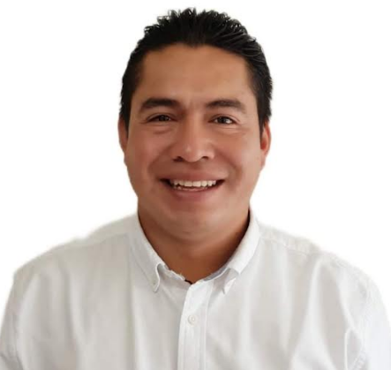

E

L MAYOR RECURSO CON QUE CONTAMOS EN ATLTZAYANCA SIN DUDA ES SU GENTE, SOMOS UN MUNICIPIO DONDE PREVALECE LA SOLIDARIDAD POR ENCIMA DEL EGOÍSMO, LA HONRADEZ, EL VALOR DEL TRABAJO HONESTO Y LA COLABORACIÓN, ASÍ COMO LA PARTICIPACIÓN COMO FUERZA MOTORA DE NUESTRA COMUNIDAD.

ES POR ESTO QUE, ESTE PLAN ESTÁ INTEGRADO A PARTIR DE LAS PROPUESTAS, PROYECTOS Y ANHELOS DE LOS ATLTZAYANQUENSES QUE ME EXPRESARON EN LA CAMPAÑA, EN EL DIARIO CAMINAR DÍA A DÍA CON LA ATENCIÓN QUE TENEMOS CON ELLOS DE MANERA DIRECTA.

Y ES QUE, ESTE ES UN GOBIERNO DE LA GENTE, PARA LA GENTE Y SOBRE TODO, CON LA GENTE. POR ESO HE EXPRESADO DESDE EL MOMENTO MISMO QUE TOMÉ PROTESTA QUE NUESTRA VISIÓN ESTÁ CENTRADA EN LAS PERSONAS Y ES NUESTRO PRINCIPAL PROPÓSITO INCLUIR A TODOS SIN EXCEPCIÓN ALGUNA.

ESTE DOCUMENTO SE ENCAMINA A LA CONSTRUCCIÓN DE UN GOBIERNO DEMOCRÁTICO E INCLUYENTE QUE A LA VUELTA DE TRES AÑOS NOS ENTREGUE LO QUE LOS ATLTZAYANQUENSES EN JUSTICIA RECLAMAN DESDE HACE MUCHO TIEMPO. UN VERDADERO SERVICIO EJERCIENDO CORRECTAMENTE EL QUEHACER PÚBLICO, DONDE EL CENTRO ES LA POBLACIÓN Y SUS COMUNIDADES, A TRAVÉS DE ACTUACIONES AUSTERAS PERO EFICIENTES, HONESTAS Y DE TRASCENDENCIA SOCIAL.

EL PRESENTE PLAN ES TAMBIÉN UN LLAMADO PERMANENTE A LA UNIDAD DEL PUEBLO DE ATLTZAYANCA, PUES ME QUEDA CLARO QUE EL ÉXITO DE UNA ADMINISTRACIÓN NO ESTÁ SÓLO EN LAS PERSONAS QUE LO COMPONEN SINO EN LA PARTICIPACIÓN MISMA DE LA POBLACIÓN QUE ES QUIEN CONOCE LOS PROBLEMAS, PERO TAMBIÉN QUIEN MEJORES SOLUCIONES PROPONE, DEJANDO ATRÁS TODAS LAS DIFERENCIAS POLÍTICAS E IDEOLÓGICAS EN DONDE EL PRINCIPAL MOTOR SEA LOGRAR EL BIEN COMÚN PARA TODOS SIN DISTINCIÓN DE CREENCIAS, PARTIDISMOS Y POSICIONES. POR OTRO LADO, ESTE PLAN ES UN COMPROMISO CON LA AGENDA 2030 PARA EL

DESARROLLO SOSTENIBLE DE LA ONU, ACUERDO AL QUE NUESTRO PAÍS ENTERO SE ENCUENTRA ADSCRITO.

POR ESTO, NUESTRAS ACCIONES, PROGRAMAS Y POLÍTICAS PÚBLICAS TAMBIÉN SE ENCUENTRAN INMERSAS EN EL CUMPLIMIENTO DE LOS 17 OBJETIVOS Y 169 METAS QUE CONTEMPLA, PONIENDO ESPECIAL EN ESTABLECER ESTRATEGIAS ORIENTADAS AL FORTALECIMIENTO DE LAS ACTIVIDADES QUE PERMITAN GENERAR PROGRESO Y DESARROLLO FUNDAMENTADO EN EL TRABAJO COLABORATIVO Y EN COADYUVAR CON LAS HABILIDADES DE LOS HABITANTES DE ATLTZAYANCA Y SUS COMUNIDADES QUIENES SIN DUDA SERÁN LOS PERFECTOS ALIADOS PARA HACER DE NUESTRO MUNICIPIO EL MEJOR LUGAR PARA VIVIR PARA NUESTROS JÓVENES, NIÑAS Y NIÑOS.

QUEREMOS PUES QUE NUNCA MÁS HAYA UN GOBIERNO AJENO A LA CIUDADANÍA Y A SUS NECESIDADES. SOMOS SABEDORES DE QUE NUESTRO MUNICIPIO NO SOLO REQUIERE DE INFRAESTRUCTURA Y SEGURIDAD SINO TAMBIÉN IMPULSO A AQUELLAS VIRTUDES QUE LO HACEN ÚNICO COMO EL DEPORTE, LA CULTURA, LA GASTRONOMÍA Y SU NATURALEZA, DE IGUAL MANERA A TRAVÉS DEL COMBATE A LA CORRUPCIÓN EN TODAS SUS MANIFESTACIONES Y PONIENDO EN EL CENTRO DE TODAS NUESTRAS ACCIONES A LAS PERSONAS.

ES ASÍ COMO JUNTOS LOGRAREMOS DISMINUIR DESIGUALDADES ALCANZANDO QUE CADA HABITANTE PUEDA DESARROLLAR TODAS SUS POTENCIALIDADES EN UN CONTEXTO DE PAZ, INCLUSIÓN E IGUALDAD Y DE ESTA MANERA LABRARSE UN FUTURO DE BIENESTAR Y FELICIDAD. ESTE ES NUESTRO COMPROMISO DESDE LA CAMPAÑA Y TRABAJAREMOS CADA DÍA PARA RECUPERAR LA PALABRA EMPEÑADA CON ATLTZAYANCA Y SUS COMUNIDADES PARA CUMPLIRLES.

**JUNTOS SUMÉMONOS A ESTE PROYECTO Y FORTALEZCAMOS ESTE GOBIERNO *“PARA LOS ATLTZAYANQUENSES”.***

**C. LUIS ALBERTO HUERTA HERNÁNDEZ.**

**TU AMIGO Y PRESIDENTE MUNICIPAL.**

**PRESENTACIÓN**

SIN DUDA, LA PLANEACIÓN ES LA BASE DEL PROGRESO, POR ESTO SIGUIENDO LO MARCADO POR NUESTRA CONSTITUCIÓN, LA LEY DE PLANEACIÓN NACIONAL ASÍ COMO EN LA LEY MUNICIPAL PARA EL ESTADO DE TLAXCALA, SE PRESENTA ANTE LA CIUDADANÍA ESTE PLAN MUNICIPAL DE DESARROLLO DE ATLTZAYANCA 2024-2027 CUYOS EJES RECTORES SON: ***SALUD, BIENESTAR, CALIDAD DE VIDA Y PROTECCIÓN ANIMAL; SEGURIDAD, PAZ, COMBATE A LA CORRUPCIÓN Y JUSTICIA PARA TODOS; INFRAESTRUCTURA, APOYO AL CAMPO PARA EL DESARROLLO ECONÓMICO MUNICIPAL Y COMUNICACIÓN SOCIAL ABIERTA; EDUCACIÓN Y VANGUARDIA PARA ALCANZAR EL PROGRESO Y CULTURA Y DEPORTE INCLUYENTE.***

ESTOS EJES SE HAN DEFINIDO ALINEÁNDONOS AL PLAN NACIONAL DE DESARROLLO Y AL PLAN ESTATAL DE DESARROLLO COMO GUÍA DEL PROGRESO DE TLAXCALA.

ESTAMOS CONVENCIDOS DE QUE LA PLANEACIÓN NO PUEDE SER UN PROCESO UNIDIRECCIONAL SINO QUE PARA QUE UN MUNICIPIO AVANCE DEBE CONTAR CON LA MAYOR PARTICIPACIÓN POSIBLE DE LA CIUDADANÍA PUES SOLO EN LA UNIDAD ES QUE SE PUEDEN CONCRETAR LOS VERDADEROS CAMINOS HACIA EL PROGRESO.



POR ESTO, ESTE PLAN MUNICIPAL DE DESARROLLO 2024-2027 SE HA FORMADO CON LAS PROPUESTAS Y PROYECTOS DE LA CIUDADANÍA, MISMAS QUE HAN SIDO EXPRESADAS DESDE LA CAMPAÑA ELECTORAL Y EN LOS MESES RECIENTES A TRAVÉS DEL DIARIO CAMINAR DEL PRESIDENTE MUNICIPAL Y SU EQUIPO DE TRABAJO HAN VENIDO REALIZANDO.

ASIMISMO, ES IMPORTANTE DESTACAR QUE LA PARTICIPACIÓN DE LA CIUDADANÍA SIEMPRE SERÁ BIEN RECIBIDA POR ESTE AYUNTAMIENTO QUIEN SIEMPRE CONTARÁ CON PUERTAS ABIERTAS.

ASÍ NOS HEMOS DADO A LA TAREA COMO ADMINISTRACIÓN, DE CONSULTAR AL MAYOR NÚMERO DE PERSONAS TANTO EN LO INDIVIDUAL COMO AQUELLAS QUE SE VEN REPRESENTADAS POR DISTINTOS ORGANISMOS Y SECTORES, PUES SI BIEN TENEMOS CLARA LA META QUE ES HACER DE ATLTZAYANCA UNO DE LOS MUNICIPIOS REFERENTES DE NUESTRO AMADO ESTADO, EN EL QUE CON SEGURIDAD Y

LIBERTAD PODAMOS TRABAJAR, ESTUDIAR Y TRANSITAR LOS CAMINOS QUE REQUIEREN EL TRABAJO CONJUNTO DE SOCIEDAD Y GOBIERNO.

Y ES QUE SE TRATA DE TENER UN PLAN ESTRATÉGICO CON PROPUESTAS Y PROYECTOS REALISTAS Y REALIZABLES, QUE EMANEN DE LAS MISMAS DEMANDAS, NECESIDADES Y ANHELOS DE LA GENTE, QUE SON QUIEN MEJOR CONOCE LOS PROBLEMAS PORQUE LOS VIVE EN EL DÍA A DÍA EN SUS COLONIAS Y COMUNIDADES, Y ES POR ESO QUE TAMBIÉN CONOCE CUÁLES SON SUS SOLUCIONES.

ASÍ, EL DIAGNÓSTICO ESTÁ HECHO A PARTIR DE LA REALIDAD ACTUAL DEL MUNICIPIO POR MUY DESOLADOR QUE PUEDA SER, PERO TAMBIÉN A PARTIR DE UN ESTUDIO QUE SE CENTRA EN LA GENTE EN CUANTO A CALIDAD DE VIDA Y BIENESTAR, ES DECIR, EN CUANTO A LO QUE LAS PERSONAS MISMAS ATENDIENDO SUS PRIORIDADES.

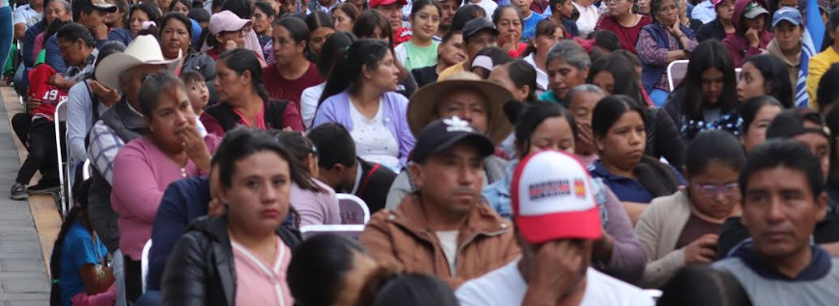

AL MISMO TIEMPO, ESTE ES UN PLAN DINÁMICO, CUYOS INDICADORES DE DESEMPEÑO EMANAN DE TRES FUENTES DISTINTAS:



EN PRIMER LUGAR: **LA POBLACIÓN** COMO CENTRO DE TODAS LAS ACCIONES DEL GOBIERNO MUNICIPAL A TRAVÉS DEL SEGUIMIENTO EN REUNIONES Y DIÁLOGOS CON LOS HABITANTES DONDE SEA LA MISMA GENTE DE ATLTZAYANCA LA QUE DIGA SI LOS AVANCES SON LOS REQUERIDOS PARA SU ENTORNO O SI HAY SITUACIONES QUE SEAN SUSCEPTIBLES A MEJORA O CAMBIO. LO QUE TAMBIÉN SE VERÁ APOYADO POR LAS AUDIENCIAS CON EL PRESIDENTE MUNICIPAL QUIEN SIEMPRE ESTARÁ ATENDIENDO DE MANERA PERSONAL A LA CIUDADANÍA.



LA GUÍA CONSULTIVA DEL DESEMPEÑO MUNICIPAL 2022-2024 DEL INSTITUTO NACIONAL PARA EL FEDERALISMO Y EL DESARROLLO MUNICIPAL (INAFED), QUIEN TIENE POR OBJETO FORMULAR, PROMOVER Y VINCULAR LAS POLÍTICAS Y ACCIONES DE LA ADMINISTRACIÓN PÚBLICA FEDERAL EN MATERIA DE FEDERALISMO, DESCENTRALIZACIÓN Y DESARROLLO MUNICIPAL.





EN ESTA PERSPECTIVA SE PLANTEAN LOS CINCO EJES ESTRATÉGICOS ESPECIFICADOS A LO LARGO DE ESTE DOCUMENTO.





EN CADA UNO DE ESTOS APARTADOS SE CIMENTAN POLÍTICAS ORIENTADAS A SATISFACER LAS NECESIDADES DE UNA SOCIEDAD CADA VEZ MÁS CRÍTICA, PERO TAMBIÉN MÁS PARTICIPATIVA COMO ES LA DE ATLTZAYANCA, SIEMPRE DESDE UNA VISIÓN TRANSVERSAL Y CON PERSPECTIVA DE GÉNERO.

EN SÍNTESIS, CADA UNO DE LOS EJES DEL PMD 2024-2027 BUSCA DELIMITAR LOS ÁMBITOS DE ACCIÓN DESDE UNA PERSPECTIVA SIEMPRE ENCAMINADA A LAS PERSONAS, DESDE UN GOBIERNO DEMOCRÁTICO QUE LLEVE LA PARTICIPACIÓN DE LA POBLACIÓN MÁS ALLÁ DE LAS URNAS, PARA HACERLA PARTÍCIPE ACTIVA DE LAS DECISIONES CON UNA AMPLIA PERSPECTIVA DE GÉNERO, PLURAL E INCLUYENTE; EL BIENESTAR Y CALIDAD DE VIDA DE LAS FAMILIAS COMO META ÚLTIMA, A TRAVÉS DE POLÍTICAS PÚBLICAS ORIENTADAS SIEMPRE A QUE LA POBLACIÓN, Y DE ESTA MANERA PUEDAN ALCANZAR LOS SATISFACTORES BÁSICOS INDISPENSABLES PARA LABRARSE UN FUTURO CON CALIDAD DE VIDA Y SER PARTÍCIPES ACTIVOS DEL PROGRESO MUNICIPAL; LA CREACIÓN DE INFRAESTRUCTURA PÚBLICA QUE NO SIGNIFIQUEN LUCIMIENTO PERSONAL DEL GOBIERNO EN TURNO, SINO QUE RESUELVAN LA VIDA COTIDIANA DE NUESTROS HABITANTES CON EL ACCESO A SERVICIOS PÚBLICOS Y OBRAS DE AMPLIO SENTIDO SOCIAL CON CALIDAD Y SUFICIENCIA; EL DESARROLLO ECONÓMICO SOSTENIBLE CON UNA VISIÓN DE FUTURO EN CUANTO AL CUIDADO DEL AMBIENTE Y ATENDIENDO LA VOCACIÓN DEL MUNICIPIO DE ATLTZAYANCA, QUE HA SIDO DESDE SIEMPRE DAR UN PASO IMPORTANTE HACIA EL PROGRESO CONTINUO Y POR ÚLTIMO, AVANZAR DE MANERA DECIDIDA Y FIRME HACIA UNA CULTURA DE LA PAZ, DÓNDE DESDE LA LABOR PREVENTIVA QUE CORRESPONDE AL MUNICIPIO, LOGREMOS JUNTOS, POBLACIÓN Y GOBIERNO, LA UNIDAD Y COHESIÓN SOCIAL NECESARIA PARA VIVIR CON SEGURIDAD Y TRANQUILIDAD.

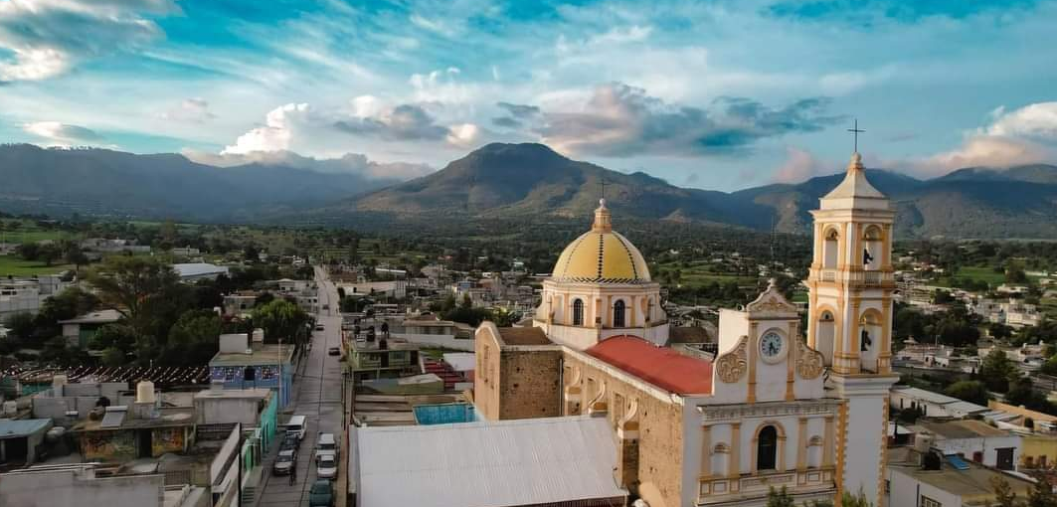

**MARCO JURÍDICO**

LA PLANEACIÓN DEL DESARROLLO MUNICIPAL PUEDE DEFINIRSE COMO LA ACCIÓN DE CONTRIBUIR DE MANERA COLECTIVA ESCENARIOS DEL FUTURO POSIBLE, CON BASE EN LA ADMINISTRACIÓN INTELIGENTE DE LOS RECURSOS Y TIEMPO, ESTABLECIENDO LAS POLÍTICAS Y LINEAMIENTOS QUE HAN DE DIRIGIR LAS ACCIONES Y LOS MEDIOS PARA LOGRARLO, CONSIDERANDO SU INSERCIÓN EN ÁMBITOS E INTERESES DE MAYOR ALCANCE COMO ES EL DESARROLLO ESTATAL Y NACIONAL.

ESTE PLAN DE DESARROLLO MUNICIPAL ESTÁ FUNDAMENTADO LEGALMENTE EN LO ESTABLECIDO EN LOS ORDENAMIENTOS DE LA LEGISLACIÓN FEDERAL Y ESTATAL QUE SE PRESENTARÁN A CONTINUACIÓN.

FUNDAMENTO EN EL ÁMBITO FEDERAL EN LOS ARTÍCULOS 25 Y 26 DE LA CONSTITUCIÓN POLÍTICA DE LOS ESTADOS UNIDOS MEXICANOS, REFERENTES A LA RECTORÍA DEL ESTADO PARA EL DESARROLLO INTEGRAL Y SOSTENIBLE, PARA LA PLANEACIÓN DEMOCRÁTICA DEL MISMO. ASÍ COMO EL ARTÍCULO 115, FRACCIÓN V, EN EL CUAL SE OTORGA AL MUNICIPIO LAS ATRIBUCIONES PARA SER ADMINISTRADO, POSEER SU PERSONALIDAD JURÍDICA Y EL MANEJO DEL PATRIMONIO CONFORME LO MARCA LA LEY.

EN LA CONSTITUCIÓN POLÍTICA DEL ESTADO LIBRE Y SOBERANO DE TLAXCALA, EN LOS ARTÍCULOS 99 Y 100, SE RETOMAN LAS FACULTADES OTORGADAS AL MUNICIPIO POR EL ARTÍCULO 115 DE LA CONSTITUCIÓN POLÍTICA DE LOS ESTADOS UNIDOS MEXICANOS, QUE SUSTENTA LA ELABORACIÓN DEL PLAN MUNICIPAL DE DESARROLLO.

LEY MUNICIPAL DEL ESTADO DE TLAXCALA EN SU ARTÍCULO 94 ESTABLECE QUE LA PLANEACIÓN MUNICIPAL ES OBLIGATORIA Y DEBE LLEVARSE A CABO COMO UN MEDIO PARA HACER MÁS EFICAZ EL DESEMPEÑO DE LA RESPONSABILIDAD DE LOS AYUNTAMIENTOS, POR LO CUAL DEBEN CONTAR CON EL PLAN MUNICIPAL DE DESARROLLO, COMO INSTRUMENTO PARA EL DESARROLLO INTEGRAL DEL MUNICIPIO, EL QUE DEBERÁ ESTAR EN CONGRUENCIA CON LOS PLANES ESTATAL Y NACIONAL DE DESARROLLO. DE ACUERDO A LO ESTABLECIDO EN EL ARTÍCULO 92 DE LA LEY MUNICIPAL DEL ESTADO DE TLAXCALA, SOBRE LA PLANEACIÓN DEMOCRÁTICA DEL DESARROLLO MUNICIPAL, LOS AYUNTAMIENTOS QUEDAN OBLIGADOS A ELABORAR UN PLAN DE DESARROLLO MUNICIPAL QUE DEBERÁ SER APROBADO DENTRO DE LOS PRIMEROS CUATRO MESES DE SU GESTIÓN.



**MECANISMOS DE PARTICIPACIÓN**



***(DATOS CON CORTE AL 8 DE MAYO DE 2024)***

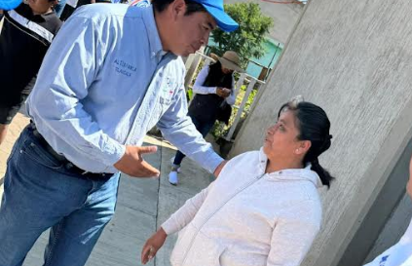

SABEMOS QUE AQUELLO QUE NO SE MIDE, NO SE PUEDE MEJORAR, POR ESO, HEMOS ADOPTADO LA METODOLOGÍA DEL INSTITUTO NACIONAL PARA EL FEDERALISMO Y DESARROLLO MUNICIPAL (INAFED) PARA EVALUAR DE MANERA CUANTITATIVA Y CUALITATIVA LOS AVANCES DEL PMD A FIN DE DETECTAR POSIBLES ERRORES O INCUMPLIMIENTOS PARA CORREGIR O REDOBLAR ESFUERZOS DE ACUERDO A LO PROGRAMADO DE MANERA CONJUNTA POR EL GOBIERNO MUNICIPAL Y LA CIUDADANÍA, A TRAVÉS DEL CONSEJO MUNICIPAL DE PLANEACIÓN Y TODOS SUS INTEGRANTES.

Y ES QUE A PRINCIPIOS DE ESTE SIGLO, EL MODELO DE DESARROLLO SOCIAL QUE EL GOBIERNO DE MÉXICO IMPLEMENTÓ A TRAVÉS DE SU PROGRAMA «OPORTUNIDADES» SE CENTRÓ EN LA MEJORÍA DE LAS CONDICIONES DE VIDA DE LAS PERSONAS, INTEGRANDO LA CONSIDERACIÓN DE LAS CAPACIDADES DE LOS INDIVIDUOS BAJO LA VISIÓN DEL PROGRAMA DE NACIONES UNIDAS PARA EL DESARROLLO (ÍNDICE DE DESARROLLO HUMANO: INGRESO, EDUCACIÓN Y ESPERANZA DE VIDA) PERO ADOLECIENDO DE INDICADORES DE CARÁCTER SUBJETIVO, NO OBSTANTE QUE LA PROPIA DEFINICIÓN DE DESARROLLO SOCIAL SÍ LA CONTEMPLÓ EN LA ÚLTIMA PARTE DE SU DEFINICIÓN:

“...EL DESARROLLO SOCIAL ES UN PROCESO PERMANENTE MEDIANTE EL CUAL SE AMPLÍAN LAS CAPACIDADES Y LAS OPCIONES DE LAS PERSONAS Y COMUNIDADES PARA QUE PUEDAN EJERCER PLENAMENTE SUS LIBERTADES Y DERECHOS Y REALIZAR TODO SU POTENCIAL PRODUCTIVO Y CREATIVO DE ACUERDO CON SUS ASPIRACIONES, ELECCIONES, CONVICCIONES Y NECESIDADES. SE TRATA DE UN PROCESO DE MEJORÍA DE LAS CONDICIONES DE CADA PERSONA”

EN ESTE SENTIDO, EL AYUNTAMIENTO DE ATLTZAYANCA TOMA LA CALIDAD DE VIDA DE LAS PERSONAS COMO PRIORIDAD, ENTENDIÉNDOLA COMO LA PROPIA PERCEPCIÓN DE LOS CIUDADANOS SOBRE SU VIDA, INTEGRANDO LOS ASPECTOS SUBJETIVOS DE VALORACIÓN DE LA VIDA AL ESTUDIO DE LAS CONDICIONES OBJETIVAS DONDE LOS SUJETOS SE DESARROLLAN, TODO ELLO FUNDAMENTADO COMO BIENESTAR SOCIAL.

ASIMISMO, EL GOBIERNO FEDERAL CREA EL INSTITUTO NACIONAL PARA EL FEDERALISMO Y DESARROLLO MUNICIPAL (INAFED) EN EL AÑO 2002, BUSCANDO GENERAR ACCIONES QUE LLEVEN A LOS MUNICIPIOS A UN MEJOR DESARROLLO ECONÓMICO Y SOCIAL Y QUE ÉSTE SEA MÁS EQUILIBRADO.

PARA ELLO, LA INSTITUCIÓN ELABORÓ UN INSTRUMENTO QUE PERMITE EVALUAR EL DESEMPEÑO DE LOS MUNICIPIOS DE MÉXICO BAJO LA PLENA LIBERTAD DE SER EVALUADO O NO, SIENDO EL PRESIDENTE MUNICIPAL Y CABILDO LOS QUE SE INTEGRAN LEGALMENTE A ESTE PROGRAMA.

EL PROGRAMA DE INAFED BUSCA, GENERAR EN LOS MUNICIPIOS MEXICANOS AL MENOS CUATRO GRANDES ÁREAS DE DESARROLLO:

ESTADO EN PAZ, CERCANO Y MODERNO QUE PROMUEVE LA SEGURIDAD Y GOBERNABILIDAD DEMOCRÁTICA, A LA VEZ DE ESTAR ORGANIZADO CON TECNOLOGÍAS INFORMÁTICAS Y DE COMUNICACIÓN DE AVANZADA.

ESTADO SOCIALMENTE INCLUYENTE CON UN GOBIERNO QUE BUSCA DISMINUIR LA POBREZA Y AUMENTAR LA COHESIÓN SOCIAL, ELEVANDO LA EDUCACIÓN, SALUD Y VIVIENDA A LA VEZ DE UNA EQUIDAD DE GÉNERO.

 ESTADO QUE PROMUEVE EL DESARROLLO ECONÓMICO Y EL EMPLEO, EN SUS DIVERSOS SECTORES, ASÍ COMO ELEVANDO LOS EMPLEOS FORMALES.

ESTADO CON RESPONSABILIDAD AMBIENTAL QUE CUIDA SUS RECURSOS NATURALES.

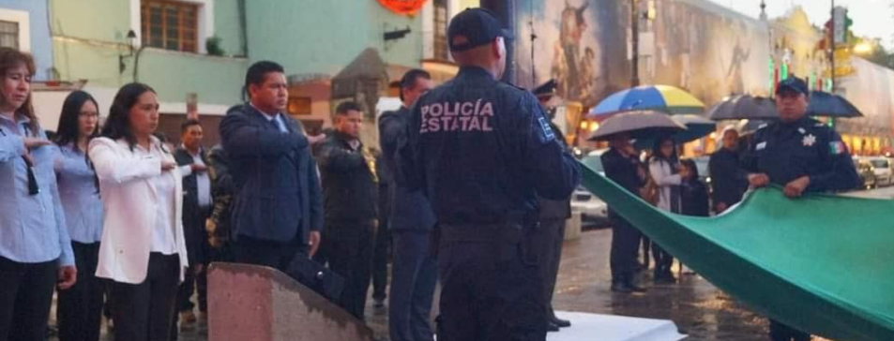



**AGENDA TRANSVERSAL CON ENFOQUE EN**

**EL DESARROLLOSUSTENTABLE**

**Y LA IGUALDAD SUSTANTIVA**

ASIMISMO, EL MUNICIPIO DE ATLTZAYANCA ACOGE LA AGENDA 2030 PARA EL DESARROLLO SOSTENIBLE DE LA ORGANIZACIÓN DE LAS NACIONES UNIDAS (ONU) EN SUS 17 OBJETIVOS Y SUS 169 METAS, LO QUE EN UNA AGENDA TRANSVERSAL COMPONE TAMBIÉN LOS INDICADORES DE ESTE PLAN MUNICIPAL DE DESARROLLO DE ATLTZAYANCA, TLAXCALA 2024-2027.

**OBJETIVOS DE DESARROLLO SOSTENIBLE.**

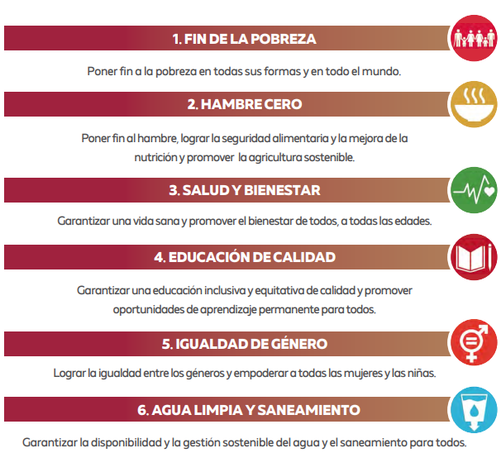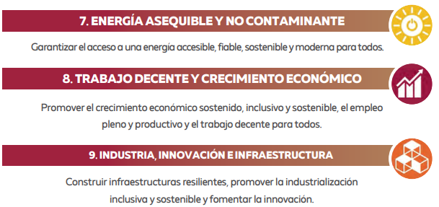

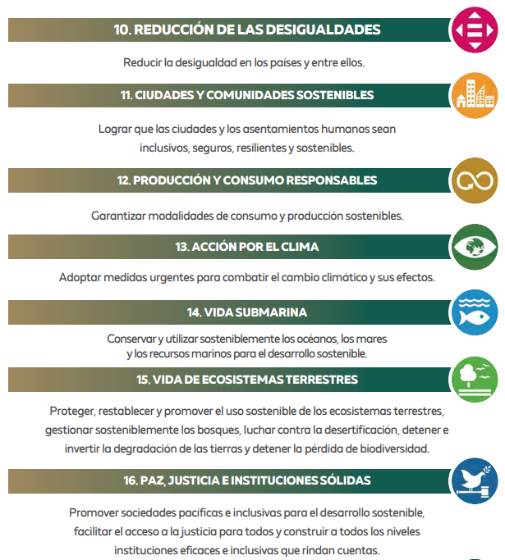

**MISIÓN, VISIÓN Y OBJETIVO GENERAL Y ESPECÍFICOS**

**MISIÓN**: SOMOS UN GOBIERNO COMPROMETIDO A TRABAJAR CON HONRADEZ, CERCANÍA A LA GENTE, VOCACIÓN DE SERVICIO, RESPONSABILIDAD, PARA OFRECER SERVICIOS PÚBLICOS OPORTUNOS CON CALIDAD Y CALIDEZ, EN FAVOR DEL BIENESTAR DE LOS ATLTZAYANQUENSES, BAJO UN ESQUEMA DE CERTIDUMBRE, SEGURIDAD Y VALORES ÉTICOS, SIN PERDER SU IDENTIDAD, RAÍCES Y COSTUMBRES.

**VISIÓN**: LLEGAR A CONSOLIDARSE COMO UN MUNICIPIO LÍDER EN EL ESTADO DE TLAXCALA, INNOVADOR, DISCIPLINADO, TRANSPARENTE, EFICIENTE E INCLUYENTE, RESULTADO DE ACCIONES VIABLES QUE BENEFICIEN A TODOS LOS SECTORES.

**OBJETIVO GENERAL**: COLABORAR A NIVEL REGIONAL, ESTATAL Y NACIONAL EN LA CONDUCCIÓN DE POLÍTICAS PÚBLICAS MUNICIPALES A TRAVÉS DE LA IMPLEMENTACIÓN DE UN GOBIERNO DEMOCRÁTICO, INCLUYENTE Y DE ACCIONES CONTUNDENTES EN EL ÁMBITO DE LAS ATRIBUCIONES Y FUNCIONES DE CADA DEPENDENCIA ADMINISTRATIVA, PARA GARANTIZAR EL ÓPTIMO DESARROLLO DE LAS FAMILIAS DEL MUNICIPIO Y ASÍ DISMINUIR LA BRECHA DE DESIGUALDAD Y PROMOVER EL DESARROLLO.

**OBJETIVOS ESPECÍFICOS:**

* + - UTILIZAR CORRECTAMENTE LOS RECURSOS PARA MEJORAR LA CALIDAD DE LOS SERVICIOS PÚBLICOS MUNICIPALES CON TOTAL TRANSPARENCIA MEDIANTE HERRAMIENTAS INNOVADORAS.
    - GENERAR IDENTIDAD Y ARRAIGO EN LOS HABITANTES DEL MUNICIPIO.
    - RECONSTRUIR EL TEJIDO SOCIAL PARA GARANTIZAR SALUD, SEGURIDAD, GOBERNABILIDAD, PAZ SOCIAL Y LA SANA CONVIVENCIA ENTRE LOS CIUDADANOS.
    - IMPULSAR UN MODELO DE CRECIMIENTO URBANO ORDENADO Y SOSTENIBLE PARA LOGRAR MAYORES NIVELES DE BIENESTAR Y DESARROLLO PARA LA SOCIEDAD MEDIANTE INFRAESTRUCTURA DE CALIDAD.
    - IMPULSAR EL SECTOR PRIVADO, SOCIAL Y EDUCATIVO PARA CONSOLIDAR EL CRECIMIENTO Y EL DESARROLLO ECONÓMICO DE ATLTZAYANCA, SIN DEJAR DE LADO LA CULTURA, DEPORTE, FESTIVIDADES, TRADICIONES Y COSTUMBRES.

**PRINCIPIOS Y VALORES**

LOS PRINCIPIOS Y VALORES QUE REGIRÁN A ESTE AYUNTAMIENTO SERÁN:

* **RESPONSABILIDAD.**
* **TRANSPARENCIA.**
* **SOLIDARIDAD.**
* **EMPATÍA.**
* **RESPETO.**
* **COMPROMISO.**
* **HONESTIDAD.**
* **PRESERVAR LA AUTONOMÍA.**
* **PRIORIZAR OBRAS Y SERVICIOS POR GRADO DE NECESIDAD.**

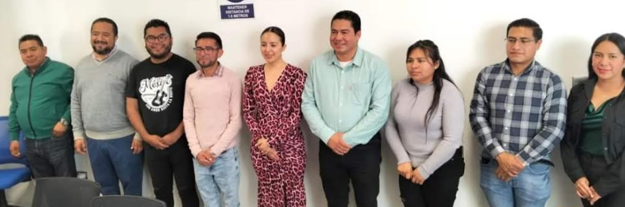

***DIAGNOSTICO.***

TOPONIMIA MUNICIPAL:

ATLTZAYANCA PROVIENE DEL NÁHUATL AZAYANCAN Y ÉSTE, A SU VEZ DE LA PALABRA ATL QUE SIGNIFICA AGUA, ASÍ COMO DEL VOCABLO TZAYANI, QUE SE TRADUCE COMO ROMPE Y, CAN, LOCATIVO DE LUGAR. ASÍ, ATLTZAYANCA EN LENGUA NÁHUATL SE TRADUCE COMO “LUGAR DONDE SE ROMPEN LAS AGUAS”.

UBICACIÓN:

UBICADO EN EL ALTIPLANO CENTRAL MEXICANO A 2 600 METROS SOBRE EL NIVEL DEL MAR, EL MUNICIPIO DE ATLTZAYANCA SE SITÚA EN UN EJE DE COORDENADAS GEOGRÁFICAS ENTRE LOS 19 GRADOS 25 MINUTOS 52 SEGUNDOS LATITUD NORTE Y 97 GRADOS 48 MINUTOS 44 SEGUNDOS LONGITUD OESTE.

UBICADO AL ORIENTE DEL ESTADO, EL MUNICIPIO DE ATLTZAYANCA COLINDA AL NORTE CON EL ESTADO DE PUEBLA, AL SUR CON LOS MUNICIPIOS DE ATLTZAYANCA Y CUAPIAXTLA, AL ORIENTE SE ESTABLECEN LINDEROS CON EL ESTADO DE PUEBLA, ASIMISMO AL PONIENTE COLINDA CON LOS MUNICIPIOS DE ATLTZAYANCA Y TERRENATE.

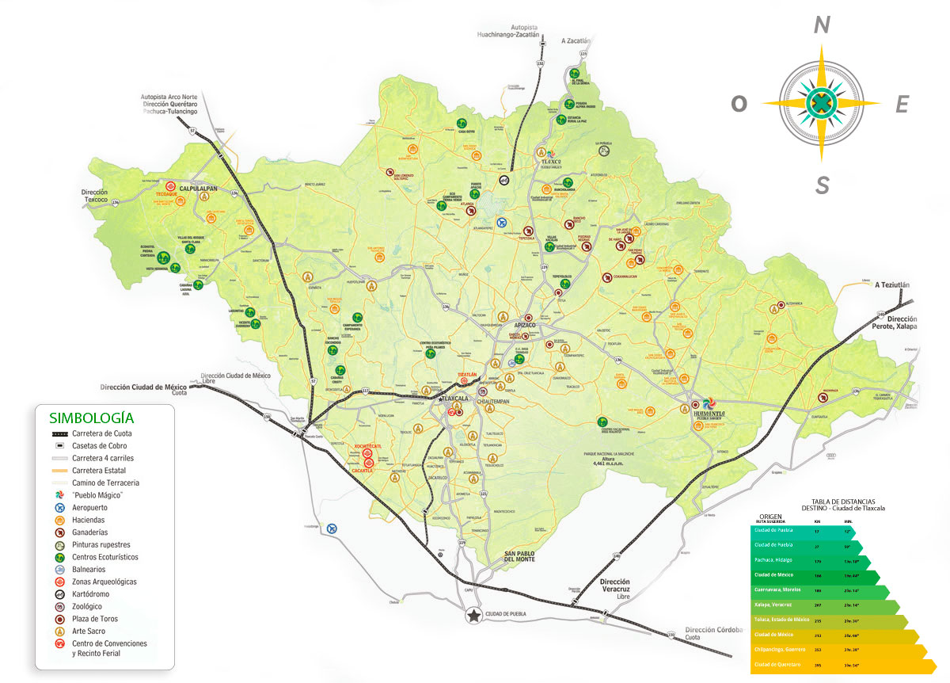

**SUPERFICIE:**

DE ACUERDO CON LA INFORMACIÓN GEOESTADÍSTICA DEL INSTITUTO NACIONAL DE ESTADÍSTICA, GEOGRAFÍA E INFORMÁTICA, EL MUNICIPIO DE ATLTZAYANCA COMPRENDE UNA SUPERFICIE DE 186.330 KILÓMETROS CUADRADOS, LO QUE REPRESENTA EL 4.67 POR CIENTO DEL TOTAL DEL TERRITORIO ESTATAL, EL CUAL ASCIENDE A 3 987.943 KILÓMETROS CUADRADOS.

POBLACIÓN:

DE ACUERDO A LA INFORMACIÓN DE LA SECRETARIA DE BIENESTAR, ACTUALMENTE ATLTZAYANCA CUENTA CON UNA POBLACIÓN APROXIMADA DE 19,204 HABITANTES, DE LOS CUALES 9,630 (50.10%) SON HOMBRES Y 9,574 (49.90%) SON MUJERES.

**CLIMA:**

EN EL MUNICIPIO EL CLIMA SE CONSIDERA SEMISECO TEMPLADO, CON RÉGIMEN DE LLUVIAS EN LOS MESES DE MAYO, JUNIO, AGOSTO Y SEPTIEMBRE LOS MESES MÁS CALUROSOS SON MARZO, ABRIL Y MAYO. LA DIRECCIÓN DE LOS VIENTOS EN GENERAL ES DE SUROESTE A NOROESTE, IGUALMENTE LA TEMPERATURA PROMEDIO MÍNIMA ANUAL REGISTRADA ES DE 5.4 GRADOS CENTÍGRADOS Y LA MÁXIMA ES DE 23.2 GRADOS CENTÍGRADOS.

LA PRECIPITACIÓN MEDIA ANUAL DURANTE EL PERIODO 1961-1996 EN EL MUNICIPIO, ES DE 640.7 MILÍMETROS. LA PRECIPITACIÓN PROMEDIO MÍNIMA REGISTRADA ES DE 6.3 MILÍMETROS Y LA MÁXIMA DE 119.2 MILÍMETROS.

**OROGRAFÍA:**

EN GENERAL, EL MUNICIPIO DE ATLTZAYANCA ES UN TERRITORIO MUY ACCIDENTADO. NO OBSTANTE, TAMBIÉN SE ENCUENTRAN MESETAS, LLANURAS Y PLANICIES. LAS PRINCIPALES CARACTERÍSTICAS DEL RELIEVE DE SU SUELO SON LAS SIGUIENTES.

ZONAS ACCIDENTADAS: ABARCAN APROXIMADAMENTE EL 70.0 POR CIENTO DE LA SUPERFICIE TOTAL Y SE LOCALIZAN AL NORTE DEL MUNICIPIO.

ZONAS SEMIPLANAS: REPRESENTAN EL 20.0 POR CIENTO DE LA SUPERFICIE; SE SITÚAN EN LA PARTE CENTRAL.

ZONAS PLANAS: COMPRENDEN EL RESTANTE 10.0 POR CIENTO Y SE UBICAN EN LA PARTE SUR DEL MUNICIPIO.

**SUELO:**

LOS RECURSOS EDAFOLÓGICOS DE LA REGIÓN SON DE VITAL IMPORTANCIA PARA LA ECONOMÍA LOCAL. A PARTIR DE ELLOS SE GENERA LA VEGETACIÓN Y LA ACTIVIDAD AGRÍCOLA, GANADERA Y FORESTAL Y SON UN FACTOR DETERMINANTE PARA LA CONSERVACIÓN DE LOS SUELOS.

DE ACUERDO CON LA ACUCIOSA INVESTIGACIÓN DEL DR. GERD WERNER, PUBLICADA EN SU LIBRO TITULADO LOS SUELOS EN EL ESTADO DE TLAXCALA, EDITADO POR LA UNIVERSIDAD AUTÓNOMA DE TLAXCALA Y EL GOBIERNO DE TLAXCALA, EN EL TERRITORIO DEL ESTADO HAY SUELOS DE TIPO CAMBISOLES, LITOSOLES, ANDOSOLES, REGOSOLES, GLEYSOLES, FLUVISOLES, VERTISOLES, SALENCHAKES, RANKER, RENDZINAS, SEROSOLES E HISTOSOLES.

SOBRE BASE A ESE ESTUDIO SE DETERMINÓ QUE EN EL MUNICIPIO DE ALTZAYANCA EXISTEN SUELOS REGOSOLES DISTRICES, CON ARENA EÓLICA DE MATERIALES CON SEDIMENTOS DE CUENCA Y ABANICOS FLUVIALES DE LA MALINCHE. ADEMÁS DE CAMBISOLES CÉNTRICOS, QUE SON SUELOS DE BARRO CAFÉ CLARO RECUBIERTO DE LA CAPA COLUVIAL ARENOSA.

CORRESPONDEN A LOS CAMBISOLES AQUELLOS SUELOS DE SEDIMENTOS PIROPLÁSTICOS TRANSLOCADOS, CON FRECUENCIA CON HORIZONTES DURIPAN Ó TEPETATE. LOS SUELOS FLUVISOLES, COMPRENDEN SEDIMENTOS ALUVIALES POCO DESARROLLADOS Y PROFUNDOS. POR ÚLTIMO, LOS SUELOS GLEYSOLES SON DE SEDIMENTOS ALUVIALES INFLUENCIADOS POR AGUAS SUBTERRÁNEAS, POCO DESARROLLADOS, PROFUNDOS.

**VEGETACION:**

POR SU UBICACIÓN GEOGRÁFICA Y CLIMA, CORRESPONDE AL MUNICIPIO UNA VEGETACIÓN COMPUESTA PRINCIPALMENTE POR BOSQUES DE PINO Y OYAMEL, EN EL PRIMER CASO LAS ESPECIES REPRESENTATIVAS SON AYACAHUITE (PINUS AYACAHUITE ), PINO REAL (P. MONTEZUMAE ), PINO COLORADO (P. PATULA ), PINO BLANCO (P. PSEUDOSTROBUS ) Y TEOCOTE (P. TEOCOTE ). EN EL SEGUNDO CASO LA ESPECIE DOMINANTE ES EL OYAMEL (ABIES RELIGIOSA).

EL BOSQUE DE PINO, CONSTITUIDO POR TEOCOTES, PINO COLORADO, PINO BLANCO, Y PINO AYACAHUITE, PRESENTAN UNA DISTRIBUCIÓN RESTRINGIDA EN LA SIERRA DEL NORTE DEL ESTADO, LA CUAL COLINDA CON EL VECINO ESTADO DE PUEBLA Y FRECUENTEMENTE SE ENCUENTRAN CRECIENDO EN MICROCLIMAS HÚMEDOS. ESTE BOSQUE DE PINO SE ENCUENTRA SEVERAMENTE INFECTADO POR BALITAS O INJERTO DE PINO (ARCEUTHOBIUM VAGINATUM ), EL CUAL CAUSA DEFORMACIONES SOBRE TRONCOS Y RAMAS. A ESTA VEGETACIÓN ES FRECUENTE ENCONTRAR ASOCIADO AILITES (ALNUS JORULLENSIS), MADROÑO (ARBUTUS XALAPENSIS), ENCINO RUGOSO (QUERCUS RUGOSA) Y TEPOZÁN DE CERRO (BUDDLEIA PARVIFLORA).

EL LA PARTE BAJA DEL MUNICIPIO HAY VESTIGIOS DE MATORRAL XERÓFITO, COMUNIDAD VEGETACIONAL QUE SE CARACTERIZA POR TENER DIFERENTES TIPOS DE PLANTAS SUCULENTAS, PLANTAS DE HOJA ARROSETADA, PLANTAS SIN HOJAS Y PLANTAS DE HOJAS PEQUEÑAS Y ESPINOSAS, LAS ESPECIES QUE CARACTERIZAN A ESTA COMUNIDAD VEGETAL SON: EL MAGUEY DE CERRO (AGAVE HORRIDA), EL AGAVE.

**FAUNA:**

ENTRE LA FAUNA SE ENCUENTRAN: ARDILLA (SPERMOPHILUS MEXICANUS), TUZA, TLACUACHE (DIDELPHIS MARSUPIALIS), COYOTE (CANIS LATRANS), GATO MONTÉS (LINX RUFUS ) Y LIEBRE (LEPUS CALIFORNICUS), AVES COMO GAVILÁN (FALCO SPARVERIUS), LECHUZA (BUBO VIRGINANUS) Y REPTILES COMO XINTETE, VÍBORA DE CASCABEL (CROTALUS SP.).

**ECOLOGIA:**

COMO RESULTADO DEL PROCESO DE URBANIZACIÓN, EN EL MUNICIPIO DE ATLTZAYANCA SE OBSERVA, COMO EN EL RESTO DEL PAÍS, LOS ESTRAGOS Y LA PROBLEMÁTICA CAUSADA POR LOS DESECHOS INDUSTRIALES, LA GENERACIÓN DE BASURA, EL AUMENTO DE LAS AGUAS RESIDUALES, ASÍ COMO LA CONTAMINACIÓN AMBIENTAL DEL AIRE Y SUELO.

PARA COMBATIR ESA SITUACIÓN, ASÍ COMO PARA CONSERVAR Y MEJORAR EL AMBIENTE, EL MUNICIPIO CUENTA CON UNA LAGUNA DE OXIDACIÓN, TRES FOSAS SÉPTICAS COMUNITARIAS Y DOS LODOS ACTIVADOS PARA EL TRATAMIENTO DE AGUAS RESIDUALES, CON UNA CAPACIDAD INSTALADA DE 7.2 LITROS POR SEGUNDO.

DENTRO DE ESTE MISMO CONTEXTO, EL DINAMISMO DE LA ECONOMÍA LOCAL, ASÍ COMO EL CRECIMIENTO DE LA POBLACIÓN, PROPICIAN LA GENERACIÓN DE ALREDEDOR DE 11.0 TONELADAS DIARIAS DE BASURA, LA CUAL ES RECOLECTA CON 1 VEHÍCULO DEL SERVICIO MUNICIPAL PARA DISPONERLA FINALMENTE EN EL RELLENO SANITARIO DISTRITAL DEL MUNICIPIO DE ATLTZAYANCA, DISTANTE A 19 KM., DE ATLTZAYANCA Y UN CENTRO DE ACOPIO PARA EL RECICLAJE DE BASURA.

EL MUNICIPIO PARTICIPA EN LA PLANTACIÓN DE 1 082 542 ÁRBOLES, DONDE INTERVIENEN GRUPOS ECOLOGISTAS, ESCUELAS, INDUSTRIAS Y EN GENERAL LOS HABITANTES DEL MUNICIPIO. LAS ESPECIES PLANTADAS SON PINO, CEDRO BLANCO, FRESNO, TRUENO, ÁLAMO, SAUCE, ETC.

EL ORGANISMO LOCAL QUE COORDINA TODAS LAS ACCIONES DE CUIDADO Y PROTECCIÓN AL AMBIENTE ES LA COMISIÓN MUNICIPAL DE ECOLOGÍA, INSTITUCIÓN RESPONSABLE DE VIGILAR EL CUMPLIMIENTO DE LA LEY DE ECOLOGÍA Y PROTECCIÓN AL AMBIENTE DEL ESTADO DE TLAXCALA.

**MONUMENTOS HISTÓRICOS:**

A LA LLEGADA DE LOS FRANCISCANOS A TIERRAS TLAXCALTECAS, SE CONSTRUYERON CONVENTOS Y CAPILLAS ABIERTAS A FIN DE IMPULSAR LA EVANGELIZACIÓN. ESE PODER QUE LA ORDEN TENDRÍA COMO INSTRUMENTO RELIGIOSO EN LA NUEVA ESPAÑA PERDURÓ DURANTE EL SIGLO XVI Y XVII.

CON EL TRIUNFO DE LA SECULARIZACIÓN, CUYO PRINCIPAL EXPONENTE FUE EL OBISPO DE PUEBLA JUAN DE PALAFOX Y MENDOZA, LOS FRANCISCANOS YA NO ESTARÍAN SUJETOS A LAS REGLAS DEL CONVENTO, SI NO QUE SE ERIGEN NUEVAS CONSTRUCCIONES CONOCIDAS COMO PARROQUIAS QUE SERÍAN AUTORIZADAS POR EL OBISPO, UN PROCESO LENTO QUE SE CONSOLIDARÍA EN EL SIGLO XVIII.

LA RELIGIOSIDAD DEL PUEBLO DE ATLTZAYANCA, SE REFLEJA AL CELEBRAR CON GRAN FERVOR LA FIESTA DEL SANTO PATRONO SANTIAGO APÓSTOL, ASÍ COMO LA CONSTRUCCIÓN DE LA PARROQUIA DONDE SE LE VENERA, CUYA ARQUITECTURA MUESTRA GRAN COLORIDO Y MAGNIFICENCIA EN SU FACHADA, SU TECHO, SUS COLUMNAS, SUS IMÁGENES, RETABLOS Y ESCULTURAS, LLENOS DE ACENTOS RELIGIOSOS.

PARROQUIA DE SANTIAGO APÓSTOL.- HUELLA TANGIBLE DE LA EVANGELIZACIÓN CRISTIANA EN LA CUAL MUESTRA UNA PLANTA ARQUITECTÓNICA EN FORMA DE CRUZ LATINA, CONSTRUIDA EN EL SIGLO XVIII, SIN EMBARGO FUE REDECORADA EN EL SIGLO XIX, LUCIENDO UN REGIO ESTILO NEOCLÁSICO. LA FACHADA DE APLANADO ROJO CONSTA DE DOS CUERPOS: EN EL PRIMERO SE LOCALIZA UN ARCO DE MEDIO PUNTO QUE SIRVE DE ACCESO A LA PARROQUIA, FLANQUEADA POR CUATRO PILASTRAS DÓRICAS PAREADAS, DOS DE CADA LADO Y UN CORNISAMENTO QUE DA INICIO AL SEGUNDO CUERPO, DONDE LUCE UNA VENTANA CORAL DE ARCO DE MEDIO PUNTO; EN EL ESPACIO QUE QUEDA ENTRE UNO Y OTRO SE APRECIA UNA LEYENDA “ESTA ES LA CASA DE DIOS”.

LA VENTANA ESTA FLANQUEADA POR OTRAS CUATRO PILASTRAS ESTRIADAS CON NICHOS INTERCOLUMNIOS, REMATANDO EN UN CONTRA FUERTE CON VOLUTAS Y AL CENTRO UN NOTABLE RELOJ COLOCADO EN 1947, FLANQUEADO POR DOS PILASTRAS. TAMBIÉN FORMA PARTE DEL CONJUNTO UNA TORRE DE DOS CUERPOS QUE MUESTRA VANOS CON ARCOS DE MEDIO PUNTO, RODEADO POR PILASTRAS. EL EDIFICIO ESTÁ CUBIERTO DE PIEDRA CON FORMA ABOVEDADA A CAÑÓN CORRIDO.

EN LA PARTE POSTERIOR SE HAYA UNA CÚPULA EN FORMA ACHAVADA CON TAMBOR OCTAGONAL Y UNA LINTERNILLA QUE REMATA EN UNA CRUZ DE HIERRO.

EN EL INTERIOR SE ENCUENTRA EL RETABLO MAYOR DE ESTILO NEOCLÁSICO EL CUAL ESTÁ DEDICADO A SANTIAGO, EN LA NAVE Y EN LOS TRANSEPTOS HAY ALTARES TAMBIÉN NEOCLÁSICOS. EL PISO ES DE MADERA AL IGUAL QUE LOS CONFESIONARIOS QUE MUESTRAN REMINISCENCIAS GÓTICAS. EN LA BÓVEDA DE CAÑÓN SE OBSERVAN DIVERSAS LUNETAS Y LAS PAREDES AÚN SON LAS ORIGINALES DEL SIGLO XVII. EN EL EXTREMO DERECHO DESTACA UNA CRUZ ARBOLADA Y UN PÚLPITO DEL SIGLO XVIII QUE PORTA UN CORAZÓN EN EL TORNA VOZ, TAMBIÉN SOBRESALE UNA PILA BAUTISMAL. ESTA PARROQUIA SE ENCUENTRA EN LA AVENIDA JUÁREZ S/N.

HACIENDAS

LA HACIENDA, DESDE LA PERSPECTIVA ARQUITECTÓNICA ESTÁ CONSTITUIDA POR UNA SERIE DE EDIFICIOS, MISMOS QUE SERVÍAN PARA LLEVAR A CABO DIFERENTES ACTIVIDADES. ASÍ, SE TIENE LOS DESTINADOS A LA PRODUCCIÓN, HABITACIÓN, ADMINISTRACIÓN E INSTRUCCIÓN. AL CONJUNTO DE TODOS ESTOS ESPACIOS GENERALMENTE SE LE CONOCE COMO CASCO DE LA HACIENDA.

DE ACUERDO A LA CLASIFICACIÓN DADA POR JOSÉ ANTONIO TERÁN BONILLA EN EL CATÁLOGO DE LAS HACIENDAS DE TLAXCALA, LA CONSTITUÍAN EL ÁREA DE PRODUCCIÓN, DEPENDIENDO DE SU ACTIVIDAD: PULQUERA, AGRÍCOLA O GANADERA, SE CONTABA CON DIVERSOS ESPACIOS COMO SON MACHEROS, ESTABLOS, TINACALES Y TROJES. EN EL ÁREA DE INSTRUCCIÓN, LAS CAPILLAS NO DEBÍAN FALTAR DENTRO DE LA HACIENDA. ASIMISMO, ÉSTA CONTABA CON UN ESPACIO HABITACIONAL, DONDE SE DISTINGUÍAN LAS CALPANERÍAS, CASA DEL HACENDADO Y CASA DEL ADMINISTRADOR.

EL CONJUNTO ARQUITECTÓNICO EN LAS HACIENDAS DE SAN ANTONIO ZOAPILA (AGRÍCOLA), SANTA MARÍA ZOAPILA (ACTIVIDAD MIXTA, AGRÍCOLA Y GANADERA) Y VISTA HERMOSA (AGRÍCOLA Y PULQUERA), SON ALGUNOS EJEMPLOS DONDE PUEDEN APRECIARSE LOS DIVERSOS ESPACIOS QUE LA INTEGRAN, DE ACUERDO A LAS NECESIDADES PRODUCTIVAS.

EL TINACAL EN LAS HACIENDAS DE SAN DIEGO MECA, SANTA MARÍA ZOAPILA Y VISTA HERMOSA, CONSTITUÍA UN ÁREA PARA EL PROCESAMIENTO DEL PULQUE. IGUALMENTE LOS MACHEROS SERVÍAN PARA GUARDAR LOS ANIMALES DE TIRO EMPLEADOS EN LAS ACTIVIDADES DEL CAMPO Y LOS ESTABLOS IMPORTANTES EN LAS HACIENDAS GANADERAS.

EL TROJE CONSTITUYE EL ESPACIO DE MAYOR TAMAÑO, DESTINADO A ALMACENAR EL GRANO, BIEN PARA AUTOCONSUMO O SU VENTA. TODA HACIENDA CUENTA CON UNA CAPILLA; CONSTRUCCIÓN PARTICULAR PARA HUSO RELIGIOSO DE LA FAMILIA DEL HACENDADO. LA CALPANERÍA PUEDE DEFINIRSE COMO UNA CASA O UN CONJUNTO DE PEQUEÑAS CASAS, DONDE VIVÍAN LOS PEONES ACASILLADOS CON SUS FAMILIAS, GENERALMENTE NUMEROSAS. EN EL ÁREA ESPECIAL Y PRIVILEGIADA DE LA HACIENDA, SE ENCONTRARÍA LA CASA DEL HACENDADO.

HACIENDA SAN ANTONIO ZOAPILA.- CONSTRUCCIÓN QUE DATA DEL SIGLO XIX HECHA CON MATERIALES DE PIEDRA, LADRILLO Y UNA CUBIERTA DE VIGUERÍA Y ENTABLADO EN FORMA PLANA. LA FACHADA PRINCIPAL MANTIENE UN ZAGUÁN FLANQUEADO POR DIVERSAS PILASTRAS Y VENTANAS INTERCOLUMNIOS, EN LA PARTE SUPERIOR UNA CORNISA TABLEADA REMATANDO EN UN CONTRAFUERTE CON ADORNO AL CENTRO. ENTRE SUS INSTALACIONES SE ENCUENTRA LA CASA PRINCIPAL, EL PATIO, UN ESTABLO, TROJE, PATIO DE TRABAJO, CAPILLA, SACRISTÍA, ATRIO Y POZO. ACTUALMENTE LA FACHADA DEL HACENDADO ESTÁ ABANDONADA Y EN ESTADO SEMI RUINOSO. LA CAPILLA SE ENCUENTRA ABIERTA AL CULTO, ÉSTA PROVIENE DEL SIGLO XIX. SU FACHADA LUCE UN APLANADO EN COLOR BLANCO, CON UN ARCO OJIVAL QUE LLEVA AL INTERIOR Y EN LA PARTE SUPERIOR OTRO ARCO DEL MISMO TIPO QUE SIRVE COMO CAMPANARIO, CON UNA CORNISA SOBRE LA CUAL SE ERIGE UN ARCO MÁS PEQUEÑO DE OJIVA, REMATADO UN ADORNO PIRAMIDAL CON UNA CRUZ DE HIERRO. SU TECHO ES PLANO, HECHO DE VIGUERÍA Y ENTABLADO. EN EL INTERIOR GUARDA ESCULTURAS EN MADERA.

HACIENDA VISTAHERMOSA.- DATA DEL SIGLO XIX. LA FACHADA ES DE APLANADO BLANCO Y MUROS DE PIEDRA Y TAPIA. ENTRE SUS INSTALACIONES CUENTA CON UN ZAGUÁN, PATIO DE TRABAJO, PORTAL, TINACAL, TROJE, BODEGA, CORRALES, ESTANQUE, CAPILLA, ATRIO, PORQUERIZAS Y CASA PRINCIPAL, ÉSTA ÚLTIMA CONSTA DE UNA SOLA CRUJÍA. LA CUBIERTA DE LA HACIENDA ES DE VIGUERÍA Y ENTABLADO EN FORMA PLANA. LA CAPILLA “SAN MIGUEL”, ANEXA AL CONJUNTO, DATA DEL SIGLO XIX, MANTIENE UN ARCO DE MEDIO PUNTO DE ACCESO, UNA VENTANA Y UN REMATE; LA TORRE ES DE DOS CUERPOS. EL PRIMERO TIENE ARCOS DE MEDIO PUNTO, FLANQUEADOS POR PILASTRAS PAREADAS Y UN CORNISAMENTO SOBRE EL CUAL SE ERIGE EL SEGUNDO CUERPO, ÉSTE PORTA UNA VENTANA A CADA LADO DE FORMA CUADRILOBULADA, EN CADA ESQUINA HAY ALMENAS SENCILLAS Y EN EL REMATE UN ADORNO EN FORMA PIRAMIDAL. EL CUERPO DE LA CAPILLA ES RECTANGULAR Y LAS PAREDES LATERALES PRESENTAN VENTANAS EN ARCO DE MEDIO PUNTO. LA HACIENDA SE LOCALIZA A UN KILÓMETRO POR BRECHA AL ORIENTE DE ATLTZAYANCA.

**FIESTAS POPULARES:**

FIESTA DEL SANTO PATRONO SANTIAGO APÓSTOL.- EN ESTE MUNICIPIO SÓLO EN LA LOCALIDAD DE SANTA CRUZ POCITOS SE LLEVA A CABO LA FIESTA DEL PUEBLO LA CUAL INICIA EL 16 DE JULIO, 9 DÍAS ANTES DEL DÍA FESTIVO. LA FECHA NO ES TRANSFERIBLE Y ES EN HONOR AL SANTO PATRONO SANTIAGO APÓSTOL.

LAS FESTIVIDADES EN ESA OPORTUNIDAD SE INICIAN CON LAS PROCESIONES PROVENIENTES DE LAS RANCHERÍAS CERCANAS AL MUNICIPIO, LAS CUALES SE DIRIGEN HACIA EL TEMPLO DE ATLTZAYANCA, LLEVANDO CADA UNA UN ESTANDARTE CON SU INSIGNIA, IMAGEN O ESCUDO DE SU LOCALIDAD.

AL LLEGAR AL TEMPLO, CUANDO LAS PROCESIONES SE CONCENTRAN, DA INICIO A LA CORONACIÓN DE LAS REINAS DE LA FERIA Y DEL PULQUE , LLEVADA A CABO POR LAS AUTORIDADES MUNICIPALES. EN ESOS MOMENTOS IRRUMPE LA MÚSICA DE MARIACHI, SALTERIO Y MÚSICA MODERNA, QUE ALEGRARÁN EL FESTEJO. ASÍ TERMINAN LAS ACTIVIDADES DEL DÍA.

EL 24 DE JULIO ALREDEDOR DE LA 10:00 A.M., SE INICIA EL TORNEO DE GALLOS EN LA PLAZA DE TOROS. A LAS 12:00 P.M., SE EFECTÚA UN ENCIERRO DE TOROS ALREDEDOR DE LAS CALLES CENTRALES DEL PUEBLO, CONOCIDO COMO LA “ATLTZAYANCADA” (POR ASOCIACIÓN CON LA PAMPLONADA). A LAS 7:00 P.M., EMPIEZA EL ADORNO Y LOS PREPARATIVOS DE LA IGLESIA PARA EL DÍA PRINCIPAL. LA IGLESIA SE ENCARGA DE INICIAR UNA PROCESIÓN POR TODO EL PUEBLO CON EL SANTO APÓSTOL. EN ESE MISMO MOMENTO PRINCIPIA LA DECORACIÓN DE LA IGLESIA, LA CUAL CONSISTE EN UN GRAN ARCO DE FLORES EN LA PUERTA PRINCIPAL Y UNA ALFOMBRA DE FLORES, PARA RECIBIR AL SANTO.

EL DÍA PRINCIPAL ES EL 25 DE JULIO. LA HORA EN LA QUE SE ACOSTUMBRA QUE LLEGUE EL SANTO A LA IGLESIA ES APROXIMADAMENTE A LAS 5:00 A.M. EL ACCESO DEL SANTO A LA IGLESIA ES LA SEÑAL PARA QUE LAS BANDAS, RONDALLA, MARIACHI Y SALVA DE COHETES IRRUMPAN AL SON DE LAS MAÑANITAS Y, A PARTIR DE LAS 8:00 A.M., SE OFICIA MISA CADA HORA.

ENTRE 9 Y 11 A.M., INICIA EL DESFILE CON CARROS ALEGÓRICOS, TRANSPORTANDO A LAS REINAS DE LA FERIA Y EL PULQUE, CAMPESINOS Y GENTE DEL PUEBLO; EN EL PORTAL, TAMBIÉN A ESTA HORA, SE MONTAN LOCALES EN DONDE SE INVITA A DEGUSTAR EL PULQUE CURADO Y NATURAL, OBSEQUIANDO UNA PRUEBA PARA DESPUÉS EXPENDERLO AL PÚBLICO.

A PARTIR DE LAS 12 Y DURANTE TODO EL DÍA, EN LA PARTE CENTRAL O FRENTE AL TEMPLO, LA DANZA DE LOS “NEGRITOS” ES OTRA ACTIVIDAD PINTORESCA DE ESTA FIESTA. EL DÍA TERMINA CON EL BAILE DE FERIA, INICIANDO A LAS 9:00 P.M., EN EL AUDITORIO MUNICIPAL.

EN LOS DÍAS SIGUIENTES SE LLEVAN A CABO ACTIVIDADES COMO: CHARRERÍAS, CORRIDAS DE TOROS, NOVATADAS, EVENTOS DEPORTIVOS Y CULTURALES, JUEGOS MECÁNICOS, CARRERA DE BURROS Y NOVILLADAS.

FIESTA DE SANTA CRUZ POCITOS.- OFRECE UNA FIESTA CON DURACIÓN DE 2 DÍAS. EL DÍA PRINCIPAL CORRESPONDE AL 3 DE MAYO (FECHA NO TRANSFERIBLE). LOS FESTEJOS SE INICIAN EL DÍA 2 DE MAYO CON UNA VELACIÓN EN LA CAPILLA DEL POBLADO, DONDE TODA LA COMUNIDAD ACOSTUMBRA VELAR LA SANTA CRUZ, ACOMPAÑADO DE CAFÉ Y TAMALES (ESTO ES ALREDEDOR DE LAS 11:00 P.M., EN ADELANTE).

EN LA MADRUGADA DEL DÍA PRINCIPAL (3 DE MAYO), EN HONOR DE LA SANTA CRUZ SE LE CANTAN LAS MAÑANITAS POR LA GENTE DEL PUEBLO, ACOMPAÑADO POR EL TRADICIONAL MARIACHI Y LA SALVA DE COHETES QUE NO DEBEN FALTAR. LA CAPILLA SE ADORNA CON ARREGLOS FLORALES DE CHIMALI Y SE CONFECCIONA UNA CRUZ CON FLORES NATURALES QUE SE CUELGA EN EL ATRIO, FRENTE DE LA CAPILLA, TODO ACOMPAÑADO DE FESTONES ELABORADOS POR LA GENTE DEL PUEBLO.

POR LA MAÑANA SE OFICIA UNA MISA DE FESTIVIDAD Y PROCESIÓN POR LAS CALLES, PORTANDO LA IMAGEN DE LA SANTA CRUZ. YA INICIADA LA TARDE, EMPIEZAN A LAS 3:00 P.M., LAS CARRERAS DE CABALLOS, EN LA PARTE POSTERIOR DE LA CAPILLA.

A LAS 4:00 P.M., FRENTE AL TEMPLO, SE ORGANIZA EL PALO ENCEBADO. EL TORNEO DE CINTAS, CONSISTE EN QUE JINETES A CABALLO EFECTÚEN UNA CORTA CARRERA E INSERTEN UN LISTÓN EN UNA ARGOLLA COLGADA, SE INICIA A LAS 5:00 P.M.

ALREDEDOR DE LAS 8:00 P.M., DA INICIO EL BAILE DE FERIA EN EL SALÓN DE ACTOS DE LA ESCUELA PRIMARIA. LA COMIDA TRADICIONAL DE ESTA FIESTA CONSTA DE BARBACOA DE MIXIOTE, ARROZ, FRIJOLES, TORTILLAS, SALSA VERDE Y COMO BEBIDA TRADICIONAL EL PULQUE.

FERIA DEL MAGUEY.- DA INICIO EL 22 DE JUNIO Y TERMINA EL 27 DEL MISMO MES. SE INAUGURA CON UN BAILE, LA CORONACIÓN DE LA REINA Y PRINCESA DEL LUGAR.

DENTRO DE LOS EVENTOS MÁS SOBRESALIENTES SE ENCUENTRA LA EXPOSICIÓN ARQUEOLÓGICA EN EL PALACIO MUNICIPAL, ADEMÁS DE SER UNA FERIA ARTÍSTICA TAMBIÉN ES PATRONAL POR LO QUE OFRECE ALGUNAS MISAS EN HONOR A SANTIAGO APÓSTOL.

EL VIERNES 25 SE LLEVA ACABO UN DESFILE POR LAS PRINCIPALES CALLES DEL LUGAR, HAY TORNEO DE GALLOS, NOVILLADAS Y BAILES POPULARES.

AGRICULTURA:

DURANTE LAS ÚLTIMAS TRES DÉCADAS, EN EL ESTADO DE TLAXCALA LAS ACTIVIDADES DEL SECTOR AGROPECUARIO PERDIERON IMPORTANCIA RESPECTO DE LAS ACTIVIDADES INDUSTRIALES, COMERCIALES Y DE SERVICIOS.

EN EL MUNICIPIO DE ATLTZAYANCA, TAMBIÉN SE PRESENTA EL MISMO FENÓMENO; SIN EMBARGO, ES CONVENIENTE ANALIZAR LAS ACTIVIDADES PRIMARIAS YA QUE REPRESENTAN UNA BASE PARA EL DESARROLLO ECONÓMICO.

DURANTE EL CICLO AGRÍCOLA 2018 EL MUNICIPIO CONTABA CON UNA SUPERFICIE SEMBRADA TOTAL DE CULTIVOS CÍCLICOS DE 12 359 HECTÁREAS DE LAS CUALES, 8 953 FUERON DE MAÍZ GRANO COMO EL CULTIVO MÁS IMPORTANTE, 588 DE AVENA FORRAJE, 1 345 DE MAÍZ FORRAJE, 446 DE TRIGO GRANO, 450 CEBADA GRANO, 220 CALABAZA SEMILLA, ENTRE OTROS. RESPECTO A LOS CULTIVOS PERENNES SE SEMBRARON 802 HECTÁREAS DE LAS CUALES, 779 FUERON DE DURAZNO, 8 DE ALFALFA, 3 DE TUNA Y 12 DE MAGUEY PULQUERO.

**GANADERÍA:**

EL VIII CENSO AGRÍCOLA, GANADERO Y FORESTAL 2007 REFLEJA QUE EL MUNICIPIO DE ATLTZAYANCA CONTABA CON UN TOTAL DE 2 191 UNIDADES DE PRODUCCIÓN CON ACTIVIDAD AGROPECUARIA O FORESTAL PARA LA CRÍA Y EXPLOTACIÓN DE ANIMALES.

PARA EL AÑO AGRÍCOLA 2018 EN EL MUNICIPIO SE DESTINARON 1 941 HECTÁREAS PARA LA GANADERÍA; SIENDO 588 HECTÁREAS DEDICADA PARA AVENA FORRAJE, 1 345 DE MAÍZ FORRAJERO, Y 8 HECTÁREAS DE ALFALFA.

ESTA ACTIVIDAD NO REPRESENTA UN PESO IMPORTANTE EN LA ECONOMÍA DEL ESTADO; SIN EMBARGO, REPRESENTA EL MEDIO DE AUTO CONSUMO PARA MUCHAS FAMILIAS DEL MUNICIPIO. DE ACUERDO A LA MISMA FUENTE, PARA EL AÑO 2018 SE REGISTRÓ UN VOLUMEN DE LA PRODUCCIÓN DE GANADO DE 398 TONELADAS DE GANADO BOVINO EN PIE, 931 TONELADAS DE GANADO PORCINO EN PIE, 90 TONELADA DE CAPRINO EN PIE, 137 TONELADAS DE GANADO OVINO EN PIE, Y DENTRO LA VARIEDAD DE AVES EXISTEN 62 TONELADAS DE AVES EN PIE Y 7 TONELADAS DE GUAJOLOTES EN PIE.

COMERCIO:

DERIVADO DE LOS RÁPIDOS PROCESOS DE INDUSTRIALIZACIÓN, URBANIZACIÓN Y CRECIMIENTO POBLACIONAL, SE HAN INCREMENTADO EN EL MUNICIPIO LAS UNIDADES DE COMERCIO Y ABASTO.

PARA EL AÑO 2018 EN EL MUNICIPIO EXISTE UN MERCADO MUNICIPAL Y UN TIANGUIS DE 20 A 100 OFERENTES EN EL CUAL SE REALIZA EL INTERCAMBIO COMERCIAL.

DE ACUERDO A LOS ÚLTIMOS CENSOS ECONÓMICOS DEL INEGI, EN 2020 SE CONTABA EN EL MUNICIPIO CON 166 UNIDADES COMERCIALES QUE PROPORCIONABAN EMPLEO A UN TOTAL DE 253 TRABAJADORES.

SILVICULTURA:

EN EL MUNICIPIO DE ATLTZAYANCA SE TIENE REGISTRADO UN VOLUMEN EN LA PRODUCCIÓN FORESTAL MADERABLE DE 3 293M³ EN ROLLO, DE LOS CUALES 2 87 4M³ PERTENECEN A PINO Y 419 M³ A OYAMEL QUE PERTENECEN A LA ESPECIE DE CONÍFERAS, Y 38 M³ A ENCINO QUE PERTENECEN A LA ESPECIE DE LATIFOLIADAS.

EN LOS ÚLTIMOS AÑOS, POR LA FUERTE EROSIÓN DE LOS BOSQUES DE LA ENTIDAD, SE HAN FORTALECIDO LOS PROGRAMAS DE REFORESTACIÓN.

**DATOS EMANADOS DEL INFORME ANUAL SOBRE LA SITUACIÓN DE POBREZA Y REZAGO SOCIAL 2024. (SECRETARIA DE BIENESTAR)**

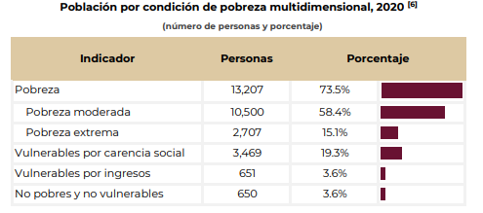

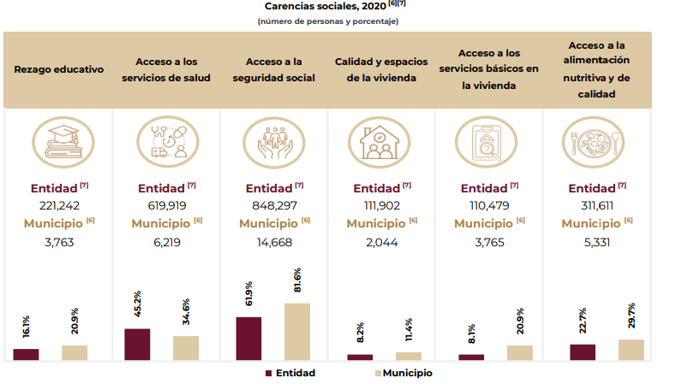

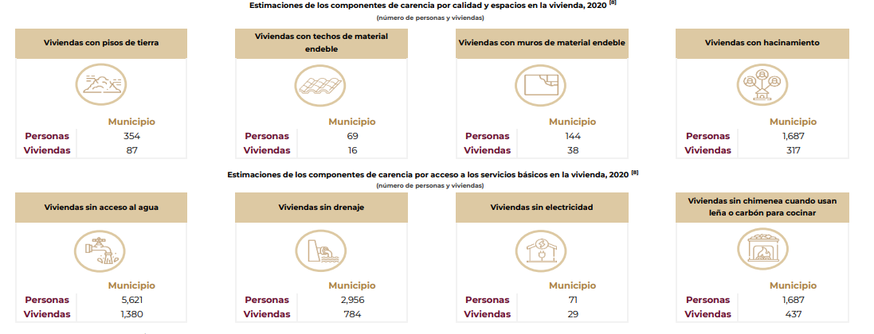

**EN MATERIA DE SEGURIDAD:**

DATOS EMANADOS DEL REGISTRO DE INDICES DELICTIVOS OCTUBRE 2024 CON INFORMACIÓN 2018.

**RESUMEN DEL DIAGNOSTICO:**

DE ACUERDO A LO ANTERIOR, EL MUNICIPIO DE ATLTZAYANCA TLAXCALA REFLEJA LA NECESIDAD DE ESTABLECER EJES, OBJETIVOS ESTRATÉGICOS Y METAS QUE PERMITAN ABATIR LOS REZAGOS EN LAS SIGUIENTES MATERIAS:

* INFRAESTRUCTURA SOCIAL.
* ACCESO A SERVICIOS DE SALUD.
* ALIMENTACIÓN.
* SERVICIOS BÁSICOS Y ESPACIOS DIGNOS DE VIVIENDA.
* REZAGO EDUCATIVO.
* PROMOCIÓN CULTURAL Y DEPORTIVA.
* EN MATERIA DE TRANSPARENCIA.

LOS EJES DE LA ADMINISTRACION 2024-2027 SERAN:

* ***SALUD, BIENESTAR, CALIDAD DE VIDA Y PROTECCIÓN ANIMAL.***
* ***SEGURIDAD, PAZ, COMBATE A LA CORRUPCIÓN Y JUSTICIA PARA TODOS.***
* ***INFRAESTRUCTURA, APOYO AL CAMPO PARA EL DESARROLLO ECONÓMICO MUNICIPAL Y COMUNICACIÓN SOCIAL ABIERTA.***
* ***EDUCACIÓN Y VANGUARDIA PARA ALCANZAR EL PROGRESO.***
* ***CULTURA Y DEPORTE INCLUYENTE.***

ESTOS EJES GUARDAN RELACIÓN CON LAS METAS ESTABLECIDAS EN EL PLAN NACIONAL DE DESARROLLO 2021-2024, ASI COMO EN EL PLAN ESTATAL DE DESARROLLO 2021-2027, TODOS ELLOS BAJO LA ALINEACIÓN DE LA AGENDA 2023 DE LA ORGANIZACIÓN DE LAS NACIONES UNIDAS.

ALINEACIÓN CON LA AGENDA 2030, PLAN NACIONAL DE DESARROLLO Y PLAN ESTATAL DE DESARROLLO.

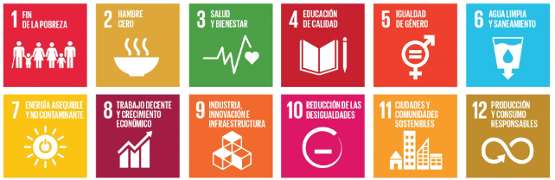









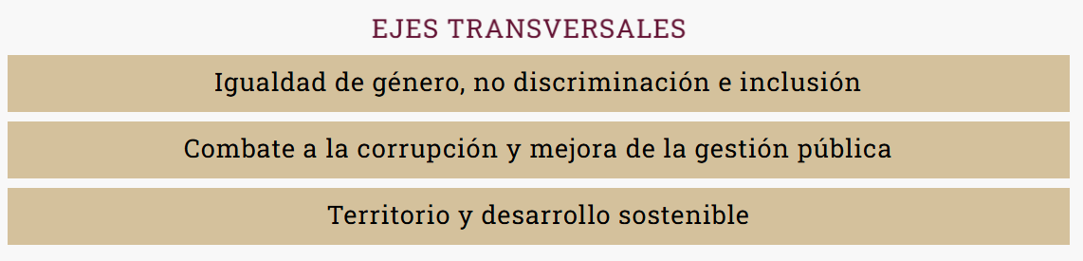



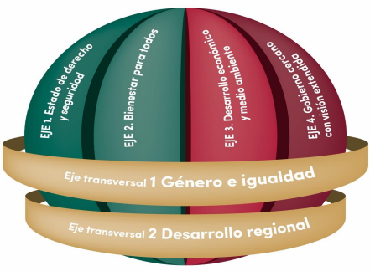

**ALINEACIÓN Y CONCORDANCIA.**



**INTEGRACIÓN DE LOS EJES POR ACTIVIDAD, OBJETÍVO, OBJETÍVO ESTRATÉGICO, METAS Y LINEAS DE ACCIÓN*.***

1.- EJE 1, SALUD, BIENESTAR, CALIDAD DE VIDA Y BIENESTAR ANIMAL.

1.1.- ESTABLECER COBERTURA EN SERVICIOS DE SALUD PARA TODA LA CIUDADANÍA.

OBJETIVO.- LOGRAR QUE LA MAYORÍA DE LOS ATLTZAYANQUENSES PUEDAN TENER ACCESO A MÁS Y MEJORES SERVICIOS DE SALUD ASÍ COMO LA PRESERVACIÓN DE LAS ESPECIES ANIMALES EN UN MARCO DE CONVIVENCIA SANA.

OBJETIVO ESTRATÉGICO. - IMPULSAR Y GESTIONAR MÁS ESPACIOS Y SERVICIOS DE SALUD PRINCIPALMENTE A LA POBLACIÓN MÁS VULNERABLE.

META. - IMPLEMENTAR PERMANENTEMENTE ESPACIOS Y JORNADAS DE SALUD PARA ATENCIÓN INTEGRAL A LOS HABITANTES DEL MUNICIPIO CON PERSONAL CAPACITADO Y SERVICIOS DE CALIDAD ASÍ COMO EL ESTABLECIMIENTO DE ACCIONES ORIENTADAS A LA PROCURACIÓN DE LA VIDA ANIMAL Y EL RESPETO A SUS DERECHOS INHERENTES.

LÍNEAS DE ACCIÓN.-

CREAR MÁS ESPACIOS DEDICADOS A LA SALUD.

1. GESTIONAR ANTE EL GOBIERNO ESTATAL Y DE SER NECESARIO CON EL GOBIERNO FEDERAL MÁS ESPACIOS E INFRAESTRUCTURA PARA LA ATENCIÓN MÉDICA.
2. ACERCAR JORNADAS DE SALUD A LOS HABITANTES CON PROFESIONALES QUE DEN ATENCIÓN ESPECIALIZADA Y EFICAZ.
3. REALIZAR JORNADAS DE SALUD PREVENTIVA PARA LA CIUDADANÍA.
4. REALIZAR CONVENIOS DE COLABORACIÓN CON EL GOBIERNO DEL ESTADO PARA EL FORTALECIMIENTO DE LOS SERVICIOS Y ESPACIOS DE SALUD EN ATLTZAYANCA.
5. VERIFICAR LA CALIDAD DEL AGUA POTABLE PARA EVITAR LA AFECTACIÓN A LA POBLACIÓN POR ENFERMEDADES RENALES.
6. ESTABLECIMIENTO Y APROBACIÓN DEL REGLAMENTO DE PROTECCIÓN ANIMAL EN EL MUNICIPIO ALINEADO CON LA LEY DE PROTECCIÓN A LOS ANIMALES PARA EL ESTADO DE TLAXCALA.
7. REALIZACIÓN DE ACUERDOS CON LA COORDINACIÓN DE BIENESTAR ANIMAL EN EL ESTADO DE TLAXCALA PARA ESTABLECER MEDIDAS DE PROTECCIÓN ANIMAL NO SOLO EN SU CONVIVENCIA SINO EN LA RESPONSABLE POSESIÓN DE SUS DUEÑOS.
8. COORDINACIÓN CON LAS AUTORIDADES DEL ESTADO PARA EL DESARROLLO DE CAMPAÑAS DE VACUNACIÓN Y ESTERILIZACIÓN CANINA Y FELINA.
9. COORDINACIÓN CON SEGURIDAD PUBLICA MUNICIPAL PARA LA PROTECCIÓN DE LOS DERECHOS DE LAS DIFERENTES ESPECIES ANIMALES TANTO DOMESTICAS COMO SILVESTRES.

1.2.- DAR APERTURA A LA CIUDADANÍA PARA LA INCORPORACIÓN A LOS PROGRAMAS SOCIALES QUE LE PERMITAN MEJORAR SU CALIDAD DE VIDA.

OBJETIVO.- LOGRAR UNA MAYOR INCORPORACIÓN DE LA CIUDADANÍA A LOS PROGRAMAS SOCIALES DE ADULTOS MAYORES, DISCAPACIDAD, ESTUDIANTES Y MADRES SOLTERAS.

OBJETIVO ESTRATÉGICO. - LOGRAR MEDIANTE LA COORDINACIÓN CON EL GOBIERNO ESTATAL QUE LAS PERSONAS ACREEDORAS DE LOS BENEFICIOS DE PROGRAMAS SOCIALES LOGREN SER INCORPORADOS DE MANERA EFICIENTE.

META.- LOGRAR DE MANERA HISTÓRICA LA MAYOR INCORPORACIÓN DE BENEFICIARIOS DEL MUNICIPIO DE ATLTZAYANCA Y SUS COMUNIDADES A LOS PROGRAMAS SOCIALES QUE BENEFICIEN Y MEJORES SU CALIDAD DE VIDA.

LÍNEAS DE ACCIÓN.-

1. ESTABLECIMIENTO DE MESAS DE ATENCIÓN.
2. REALIZAR CENSOS DE PERSONAS VULNERABLES CANDIDATAS PRIORITARIAS A RECIBIR EL APOYO DE PROGRAMAS SOCIALES.
3. FIRMAR CONVENIOS DE COLABORACIÓN CON PARTICULARES PARA LA GESTIÓN DE APOYOS CONFORME A LAS DISPOSICIONES LEGALES VIGENTES EN BENEFICIO DE LOS ATLTZAYANQUENSES.
4. ESTABLECER DENTRO DEL PRESUPUESTO DEL MUNICIPIO RECURSOS DESTINADOS A MEJORAR LA CALIDAD DE VIDA DE LOS HABITANTES.
5. DUPLICAR LA DIFUSIÓN DE PROGRAMAS DE CARÁCTER AGRÍCOLA Y GANADERO EN BENEFICIO DE LOS PRODUCTORES DEL MUNICIPIO. (CADER, SEFOA Y SAGARPA)

2.- EJE 2, SEGURIDAD, PAZ, COMBATE A LA CORRUPCIÓN Y JUSTICIA PARA TODOS.

2.1 SEGURIDAD, PAZ Y JUSTICIA

OBJETIVO.- GENERAR LAS CONDICIONES NECESARIAS PARA QUE LOS CIUDADANOS EJERZAN SUS LIBERTADES Y DERECHOS EN UN AMBIENTE DE CERTIDUMBRE Y CONFIANZA, TENIENDO ELEMENTOS DE LA POLICÍA MUNICIPAL CONFIABLE, CAPACITADA Y RESPETUOSA DE LAS GARANTÍAS INDIVIDUALES, PARA TENER UN MUNICIPIO MÁS SEGURO Y EN ARMONÍA ASÍ COMO EVITAR ACTOS DE CORRUPCIÓN QUE PROVOQUEN DESCONFIANZA Y DAÑO PATRIMONIAL AL ERARIO PÚBLICO.

OBJETIVO ESTRATÉGICO.- OPERAR UNA POLÍTICA DE SEGURIDAD PÚBLICA INTEGRAL QUE OFREZCA LA PLENA GARANTÍA DE QUÉ VIVIMOS EN UN ESTADO DERECHO, FORMANDO CUERPOS PROFESIONALES QUE SEAN CAPACES DE MEJORAR LA SEGURIDAD Y PROTECCIÓN FORTALECIENDO LOS MECANISMOS DE SEGURIDAD Y JUSTICIA PARA CUMPLIR LA LEY, ACOMPAÑADO INVOLUCRANDO A LA CIUDADANÍA PARTICIPATIVA Y CORRESPONSABLE LA MEJORA DE LAS CONDICIONES DEL ENTORNO DE LA SEGURIDAD PÚBLICA Y LA PROTECCIÓN CIVIL, ESPECÍFICAMENTE EN MATERIA DE PREVENCIÓN.

META.- BRINDAR SEGURIDAD Y PAZ A LOS HABITANTES DEL MUNICIPIO DE ATLTZAYANCA SIN DISTINGO DE PERSONA ALGUNA.

LÍNEAS DE ACCIÓN

1.- IMPLEMENTACIÓN DEL PROGRAMA VECINO VIGILANTE EN TODO EL MUNICIPIO, BARRIOS Y COMUNIDADES.

2.- INSTALACIÓN DE PUNTOS DE VIGILANCIA DE MANERA ESTRATÉGICA EN TODO EL MUNICIPIO.

3.- FORTALECER EL PATRULLAJE Y PIE TIERRA DE UNIDADES DE VIGILANCIA EN EL MUNICIPIO.

4.- ACTUALIZACIÓN DEL BANDO DE POLICÍA Y GOBIERNO.

5.- ESTABLECIMIENTO DE PROGRAMA “ESCUELA SEGURA” ASÍ COMO EN CALLES, PARQUES Y ESPACIOS RECREATIVOS.

6.- ACONDICIONAMIENTO Y MANTENIMIENTO DE UNIDADES PARA PATRULLAJE.

7.- CONSTRUCCIÓN DE MÓDULOS DE VIGILANCIA EN LUGARES ESTRATÉGICOS.

8.- PROPORCIONAR LAS HERRAMIENTAS NECESARIAS Y EQUIPAMIENTO PARA EL MEJOR FUNCIONAMIENTO DE LA POLICÍA MUNICIPAL.

9.- CAPACITACIÓN CONTINUA, EN EL ÁMBITO JURÍDICO LEGAL AL PERSONAL DE SEGURIDAD PÚBLICA Y TRÁNSITO.

10.- ASIGNAR ELEMENTOS MOTORIZADOS PARA FORTALECER LA SEGURIDAD EN ZONAS ESTRATÉGICAS DEL MUNICIPIO

11.- REALIZAR DIAGNÓSTICO EN MATERIA DE VIALIDAD DEL MUNICIPIO DE ATLTZAYANCA, PARA IMPLEMENTAR LAS ACCIONES NECESARIAS PARA AGILIZAR EL FLUJO VIAL EN EL MUNICIPIO.

12.- DISTRIBUIR AL PERSONAL DE VIALIDAD EN LAS PRINCIPALES CALLES DE LA CIUDAD PARA DAR UNA MAYOR FLUIDEZ Y EVITAR CONGESTIONAMIENTOS.

14.- PROMOVER EL PROGRAMA DE 1 × 1 EN LA CIUDAD A TRAVÉS DE MEDIOS DIGITALES E IMPRESOS Y SEÑALIZACIÓN EN LOS CRUCES DE LAS CALLES, SOLICITANDO EL APOYO DE LA SECRETARIA DE COMUNICACIONES Y TRANSPORTES DEL ESTADO, PARA LA ELABORACIÓN DE LA SEÑALÉTICA RESPECTIVA.

15.- MEJORAR EL SISTEMA DE RADIO COMUNICACIÓN DE LA POLICÍA MUNICIPAL PARA DAR UNA MEJOR COBERTURA Y SEGURIDAD. 16.- BALIZAMIENTO DE ASCENSO Y DESCENSO DEL SERVICIO DE TRANSPORTE PÚBLICO.

17.- ESTABLECIMIENTO DE HORARIOS DE CARGA Y DESCARGA EN EL CENTRO DE LA CIUDAD PARA UNA MEJOR VIALIDAD Y EVITAR CONGESTIONAMIENTOS.

18.- BALIZAMIENTO DE LOS PASOS PEATONALES.

19.- ESTABLECER CAMPAÑAS DE EDUCACIÓN VIAL EN INSTITUCIONES EDUCATIVAS.

20.- PROMOVER ANTE LA SECRETARÍA DE COMUNICACIONES Y TRANSPORTES DE ESTADO, EL APOYO DE SEMAFORIZACIÓN.

21.- SELECCIONAR A LOS ELEMENTOS DE LA POLICÍA MUNICIPAL QUE CUENTEN CON EXPERIENCIA POLICIACA CUMPLIENDO CON LOS EXÁMENES DE CONTROL Y CONFIANZA Y TOXICOLÓGICOS.

22.- DE ACUERDO A ESTADÍSTICAS DELICTIVAS DEL MUNICIPIO, ESTABLECER ESTRATEGIAS DE SEGURIDAD PARA DISMINUIR ÍNDICES DELICTIVOS.

23.- PLANEACIÓN ESTRATÉGICA PARA LA IMPLEMENTACIÓN DE PROTOCOLOS DE ACTUACIÓN DE LOS ELEMENTOS DE LA POLICÍA MUNICIPAL, ANTE SITUACIONES DE REACCIÓN INMEDIATA DE EMERGENCIA, DE LAS FALTAS ADMINISTRATIVAS, VIALES, CIVILES Y PENALES.

24.- ESTABLECER EL PROGRAMA DE PREVENCIÓN DEL DELITO EN INSTITUCIONES EDUCATIVAS TALES COMO DROGADICCIÓN, ROBO DE INFANTES, EXTORSIONES, SECUESTROS, ROBOS DE COMERCIO, ROBO A CASA-HABITACIÓN, TRANSEÚNTES, ETC.

25.- ESTABLECER UN PROGRAMA PREVENTIVO PARA EVITAR EL ROBO DE VEHÍCULOS AUTOMOTORES

26.-ESTABLECER UN PROGRAMA DE TAXI VIGILANTE, TRABAJANDO EN COORDINACIÓN CON LA POLICÍA MUNICIPAL.

27.- ESTABLECER EL OPERATIVO “ATENCIÓN INMEDIATA” ANTE EVENTOS DELICTIVOS O DE DESORDEN SOCIAL.

28.- IMPLEMENTACIÓN DE OPERATIVOS DE PREVENCIÓN DEL DELITO.

29.- CREACIÓN DE ESTRATEGIAS DE SEGURIDAD PUBLICA EN LAS QUE CON MANO FIRME SE COMBATA AL DELITO SIN VULNERAR LOS DERECHOS HUMANOS TANTO DE LOS QUERELLANTES COMO DE LOS PRESUNTOS RESPONSABLES, SIEMPRE SALVAGUARDANDO LA INTEGRIDAD DE LAS PERSONAS.

30.- ADQUISICIÓN DE EQUIPOS DE RADIO COMUNICACIÓN CON FRECUENCIA DE TRANSMISIÓN EXCLUSIVA COMPARTIDA CON ÁREA DE PROTECCIÓN CIVIL ESTATAL.

31.- IMPULSAR CURSOS DE CAPACITACIÓN INTERNOS Y EXTERNOS EN TEMAS DE PREVENCIÓN Y RESCATE. 3.- CAPACITACIÓN A ESCUELAS DE TODOS LOS NIVELES EDUCATIVOS CON EL PROPÓSITO DE INTEGRAR BRIGADAS ESCOLARES DE PROTECCIÓN CIVIL.

32.- REGISTRO E INSPECCIÓN DE LAS EMPRESAS GASERAS QUE TRABAJEN Y DISTRIBUYAN SUS PRODUCTOS EN EL MUNICIPIO, QUE CUMPLAN CON LA NORMATIVIDAD.

33.- CAPACITACIÓN A LOS COMERCIANTES FIJOS, SEMIFIJOS Y AMBULANTES EN MATERIA DE PROTECCIÓN CIVIL.

34.- MANTENIMIENTO PREVENTIVO Y CORRECTIVO DEL PARQUE VEHICULAR CON EL QUE SE CUENTE DE PROTECCIÓN CIVIL.

35.- OPERATIVOS PERMANENTES EN ZONAS DE ALTO RIESGO.

36.- PROGRAMA DE SIMULACROS DE EVACUACIÓN.

37.- ESTABLECER PROGRAMAS COMUNITARIOS DE CONTINGENCIA Y PREVENCIÓN DE RIESGOS EN EL QUE LA CIUDADANÍA SEA PARTÍCIPE.

38.- SEGUIMIENTO POR PARTE DE LA CONTRALORÍA MUNICIPAL Y EL ÓRGANO INTERNO DE CONTROL SOBRE LA EVOLUCIÓN PATRIMONIAL DE LOS SERVIDORES PÚBLICOS DEL AYUNTAMIENTO DE ATLTZAYANCA TLAXCALA CON EL FIN DE IDENTIFICAR PROBABLES ACTOS DE CORRUPCIÓN.

39.- CAPACITACIÓN CONTINUA A LOS FUNCIONARIOS PÚBLICOS SOBRE VALORES ÉTICOS Y CONDUCTUALES ESTABLECIDOS EN LOS CÓDIGOS RESPECTIVOS, CON EL FIN DE PRESERVAR LA INTEGRIDAD DE LOS MISMOS.

40.- REALIZAR LA DIFUSIÓN DEL CÓDIGO DE ÉTICA Y DE CONDUCTA DE LOS SERVIDORES PÚBLICOS NO SOLO A LOS INTEGRANTES DE LA ADMINISTRACIÓN SINO TAMBIÉN A LOS PROVEEDORES Y CONTRATISTAS DEL ENTE PÚBLICO.

3.- EJE 3 INFRAESTRUCTURA, APOYO AL CAMPO PARA EL DESARROLLO ECONÓMICO MUNICIPAL Y COMUNICACIÓN SOCIAL ABIERTA.

3.1 INFRAESTRUCTURA MUNICIPAL DE CALIDAD.

OBJETIVO.- MEJORAR LAS CONDICIONES DE VIDA DE LA POBLACIÓN POR MEDIO DE LA INFRAESTRUCTURA BÁSICA CON LA CONSTRUCCIÓN Y AMPLIACIÓN DE CARRETERAS, CAMINOS Y VIALIDADES NO SOLO DE LA CABECERA MUNICIPAL SINO DE TODAS SUS COMUNIDADES.

OBJETIVO ESTRATÉGICO.- INCREMENTAR LA INVERSIÓN PÚBLICA EN OBRAS DE INFRAESTRUCTURA CARRETERA, CONSTRUCCIÓN Y MANTENIMIENTO DE LAS MISMAS PARA AGILIZAR RECORRIDOS, DAR SEGURIDAD DE TRANSPORTE Y PROPICIAR EL DESARROLLO. PLANTEAMIENTO DEL PROBLEMA.- MANTENER EN PERFECTAS CONDICIONES LA INFRAESTRUCTURA CARRETERA PARA EL DESARROLLO ADECUADO Y AMPLIAR LA MISMA RED EN LOS LUGARES DONDE NO EXISTAN PARA CONECTAR LAS CON LOS PUNTOS DESARROLLO Y PROPICIAR SU CRECIMIENTO.

META.- CONSTRUIR Y MODERNIZAR LA RED CARRETERA PARA PROPICIAR EL DESARROLLO ECONÓMICO.

LÍNEAS DE ACCIÓN.

1.- COORDINAR LA GESTIÓN Y APLICACIÓN DE RECURSOS FEDERALES PARA LA IMPLEMENTACIÓN DE INFRAESTRUCTURA BÁSICA COMUNITARIA.

2.- REALIZAR PROGRAMAS PERMANENTES DE BACHEO Y PAVIMENTACIÓN PARA DAR MANTENIMIENTO A LAS VÍAS DE COMUNICACIÓN.

3.- GESTIONAR RECURSOS EXTRAORDINARIOS ANTE LAS COMISIONES DE EGRESOS EN LAS CÁMARAS DE DIPUTADOS Y SENADORES, PARA QUE SEAN APLICADOS EN EL MUNICIPIO.

4.- DAR SEGUIMIENTO A LA PRIORIZACIÓN DE OBRA ANUAL DE ACUERDO A LO AUTORIZADO EN SESIÓN DE CABILDO PARA LA CORRECTA APLICACIÓN DEL RECURSO.

5.- GESTIONAR RECURSOS EN PROYECTOS DIVERSOS DE PAVIMENTACIÓN Y CONSTRUCCIÓN DE VÍAS DE COMUNICACIÓN PARA QUE SEAN INCLUIDOS EN EL PRESUPUESTO DE EGRESOS DE LA FEDERACIÓN, EN LOS AÑOS FISCALES CORRESPONDIENTES.

6.- FINANZAS SANAS EN LA INVERSIÓN DE OBRA PÚBLICA.

7.- MEDIANTE LA SECRETARIA DE BIENESTAR, GESTIONAR Y PROMOVER APOYOS ORIENTADOS A MEJORAR LAS CONDICIONES DE VIVIENDA DE LAS PERSONAS VULNERABLES DEL MUNICIPIO Y SUS COMUNIDADES.

3.2 ESTRATEGIAS PARA EL DESARROLLO DEL CAMPO Y COMERCIO.

OBJETIVO. - MEJORAR LAS CONDICIONES DE VIDA DE LOS PRODUCTORES, GANADEROS Y COMERCIANTES DEL MUNICIPIO, ASÍ COMO PROPICIAR EL DESARROLLO ECONÓMICO DE LOS MISMOS.

OBJETIVO ESTRATÉGICO. - INVERSIÓN PARA LOS PROGRAMAS AGRÍCOLAS Y GANADEROS, ASÍ COMO DE ESPACIOS DIGNOS PARA EL EJERCICIO DEL COMERCIO EN EL MUNICIPIO.

META. - CREAR CANALES DE DISTRIBUCIÓN AUTOSUSTENTABLE DE LOS PRODUCTORES, GANADEROS Y COMERCIANTES DEL MUNICIPIO.

LÍNEAS DE ACCIÓN.

1.- COORDINAR LA GESTIÓN ANTE DEPENDENCIAS ESTATALES Y FEDERALES DE PROGRAMAS COMO “SEMBRANDO VIDA, SEMBRANDO PATRIA” PARA INCORPORAR A LOS PRODUCTORES.

2.- APOYO PARA LA EXTERIORIZACIÓN DE LOS PRODUCTOS GENERADOS EN EL MUNICIPIO PARA QUE PUEDAN GENERAR DERRAMA ECONÓMICA.

3.- ESTABLECIMIENTO DE “LA FERIA AGRÍCOLA Y GANADERA” EN LA QUE LOS PRODUCTORES PUEDAN OFRECER SUS PRODUCTOS.

4.- REALIZAR CAPACITACIONES A LOS DIFERENTES ACTORES AGRÍCOLAS PARA MAXIMIZAR SUS ACTIVIDADES Y GENEREN DERRAMA ECONÓMICA.

5.- ESTABLECER ESTÍMULOS FISCALES EN PRO DE LOS COMERCIANTES PARA QUE LES PERMITA ESTABLECERSE EN NUESTRO MUNICIPIO COMO UN EJE COMERCIAL EN LA REGIÓN.

5.- GENERAR ESPACIOS DIGNOS PARA EL EJERCICIO DEL COMERCIO.

3.3 ESTRATEGIAS PARA HACER PARTÍCIPE A LA CIUDADANÍA MEDIANTE LA COMUNICACIÓN SOCIAL.

OBJETIVO.- MEJORAR LA PARTICIPACIÓN CIUDADANA CONSCIENTE Y PARTICIPATIVA MEDIANTE LA DIFUSIÓN DE LAS ACCIONES REALIZADAS POR EL AYUNTAMIENTO DE ATLTZAYANCA, TLAXCALA.

OBJETIVO ESTRATÉGICO.- INCENTIVAR EL CONOCIMIENTO DE LA CIUDADANÍA SOBRE LAS ACTIVIDADES Y TRABAJOS DEL ENTE PÚBLICO.

META.- CREAR CANALES DE DIFUSIÓN Y COMUNICACIÓN SOCIAL A LA COMUNIDAD.

LÍNEAS DE ACCIÓN.

1.- GENERACIÓN DE CANALES DE COMUNICACIÓN COMO REDES SOCIALES, PAGINAS WEB Y BUZONES FÍSICOS.

2.- ACERCAMIENTO A LA CIUDADANÍA A TRAVÉS DE LOS PRESIDENTES DE COMUNIDAD Y TRABAJO PARTICIPATIVO.

4.- EJE 4 EDUCACIÓN Y VANGUARDIA PARA ALCANZAR EL PROGRESO.

4.1 ACCIONES FIRMES PARA EL IMPULSO DE LA EDUCACIÓN.

OBJETIVO.- GENERAR PROGRAMAS QUE COADYUVEN AL FORTALECIMIENTO EDUCATIVO CREANDO AMBIENTES DE APRENDIZAJE SOCIOEMOCIONALES QUE DISMINUYAN LAS SITUACIONES DE RIESGO Y ABANDONO ESCOLAR. FORTALECER LA INFRAESTRUCTURA Y EQUIPAMIENTO DE LAS ESCUELAS PARA PROMOVER CONTEXTOS IDÓNEOS DE APRENDIZAJE APOYADOS DE LAS TECNOLOGÍAS DE LA INFORMACIÓN Y LA COMUNICACIÓN.

GESTIONAR RECURSOS FEDERALES Y ESTATALES PARA LA MEJORA DE LA INFRAESTRUCTURA EDUCATIVA.

OBJETIVO ESTRATÉGICO.- GESTIONAR LA INVERSIÓN PARA LA MEJORA DE INFRAESTRUCTURA EDUCATIVA, CULTURAL Y DEPORTIVA

ESTABLECIENDO PROGRAMAS QUE COADYUVEN AL SANO DESARROLLO INTEGRAL DE LOS ESTUDIANTES Y PREVENGAN SITUACIONES DE RIESGO.

META.- DISMINUIR LOS NIVELES DE DESERCIÓN ESCOLAR, FRACASO ESCOLAR, EMBARAZOS PREMATUROS O NO DESEADOS, EVITAR CONDUCTAS DE RIESGO (BULLYING), SITUACIONES DE RIESGO (ADICCIONES), MEJORAR LA INFRAESTRUCTURA EDUCATIVA Y DEL DEPORTE EN EL MUNICIPIO.

LÍNEAS DE ACCIÓN.

1.- CREAR UN CONSEJO DE PARTICIPACIÓN CIUDADANA PARA FORTALECER ACCIONES DIRIGIDAS A LA EDUCACIÓN.

2.- ESTABLECER OBJETIVOS Y METAS DEL CONSEJO CIUDADANO.

3.- DIAGNÓSTICO Y TRABAJO EN COORDINACIÓN CON AUTORIDADES EDUCATIVAS PARA LAS ESCUELAS QUE PRESENTEN MAYOR ÍNDICE DE PROBLEMAS DE CONDUCTA Y ESTUPEFACIENTES A TEMPRANA EDAD.

4.- IMPLEMENTACIÓN DE PROGRAMAS FORMATIVOS, SOCIO EMOCIONALES, DE CUIDADO DEL MEDIO AMBIENTE EN COORDINACIÓN CON LAS INSTANCIAS EDUCATIVAS, DE PREVENCIÓN DEL DELITO, DE VIOLENCIA ESCOLAR, DE ADICCIONES, EMBARAZOS NO DESEADOS, PROGRAMAS DE EDUCACIÓN SEXUAL Y PREVENCIÓN DE ENFERMEDADES DE TRANSMISIÓN SEXUAL EN LAS INSTITUCIONES EDUCATIVAS DEL MUNICIPIO.

5.- COORDINACIÓN CON DEPENDENCIAS ESTATALES Y FEDERALES EN PROGRAMAS DE ADICCIONES, PREVENTIVOS Y SOCIOEMOCIONALES.

6.- IMPLEMENTACIÓN DE PROGRAMAS PREVENTIVOS CONTRA LA DELINCUENCIA, SECUESTRO, EXTORSIÓN, VIOLENCIA Y TRÁNSITO PEATONAL Y VEHICULAR.

7.- PROGRAMAS Y CONVENIOS CON COMERCIOS E INSTITUCIONES PARA GENERAR APRENDIZAJES SIGNIFICATIVOS DE LOS ESTUDIANTES DE NIVEL MEDIO SUPERIOR AFINES A CAPACITACIÓN O CARRERAS TÉCNICAS EN LAS QUE PERMITAN LA PRÁCTICA Y EL DESARROLLO DE SUS HABILIDADES.

8.- REALIZAR CONFERENCIAS TEMÁTICAS PARA ALUMNOS Y PADRES DE FAMILIA.

9.- PROGRAMAS CONTRA EL BULLYING.

10.- CONFERENCIAS Y TALLERES DE PREVENCIÓN DE EMBARAZOS EN ADOLESCENTES A TEMPRANA EDAD.

11.- PROGRAMAS Y CONVENIOS CON DIFERENTES INSTITUCIONES DE LOS DISTINTOS NIVELES Y CENTROS DE CAPACITACIÓN EN APOYO A LAS PERSONAS QUE NO CONCLUYERON UNA CARRERA, DESARROLLANDO SUS HABILIDADES Y OBTENER UNA CARRERA TÉCNICA.

12.- FORTALECER Y MEJORAR LOS ESPACIOS EDUCATIVOS EN EL MUNICIPIO Y SUS COMUNIDADES.

13.- EN COORDINACIÓN CON LOS DEMÁS NIVELES DE GOBIERNO, IMPLEMENTAR ACTIVIDADES CON LOS JÓVENES PARA QUE DE MANERA SIMULTANEA A SUS ESTUDIOS PUEDAN DESARROLLARSE EN EL CAMPO LABORAL, Y AL MISMO TIEMPO INCREMENTANDO E INCENTIVANDO EL REGISTRO DE CANDIDATOS A LA OBTENCIÓN DE LOS PROGRAMAS SOCIALES QUE MAS SE ADECUEN A SU SITUACIÓN.

5.- EJE 5 CULTURA Y DEPORTE INCLUYENTE.

5.1 DESARROLLO INTEGRAL DE LA CULTURA Y DEPORTE COMO ESENCIA DEL ATLTZAYANQUENSE.

OBJETIVO GENERAL. - PROMOVER LAS ACTIVIDADES CULTURALES Y DEPORTIVAS PARA EL FORTALECIMIENTO DE PRÁCTICAS Y ESTILOS DE VIDA SALUDABLES RECONOCIENDO EN ESTAS UN MEDIO DE DESARROLLO MENTAL, FÍSICO Y SOCIAL CULTIVANDO RELACIONES INTERPERSONALES QUE CONTRIBUYEN A SU DESARROLLO HUMANO Y DE LA SOCIEDAD EN GENERAL.

OBJETIVO ESTRATÉGICO.- GESTIONAR ANTE LAS INSTITUCIONES CORRESPONDIENTES, ACTIVIDADES CULTURALES Y DEPORTIVAS SU ACCESIBILIDAD Y FORTALECIMIENTO A LA POBLACIÓN.

META.- FOMENTAR LA PARTICIPACIÓN DE LA POBLACIÓN EN ACTIVIDADES CULTURALES Y DEPORTIVAS, SIENDO EL MUNICIPIO DE ATLTZAYANCA UN LUGAR DE TRADICIONES MUY REPRESENTATIVAS EN EL ESTADO.

LÍNEAS DE ACCIÓN.

1.- GESTIONAR EVENTOS ARTÍSTICOS Y CULTURALES MEDIANTE COMPAÑÍAS DE DANZA, TEATRO, CANTO, PLÁSTICOS, ESCULTURALES, PINTURA, ENTRE OTRAS.

2.- INVITAR A DIFERENTES ARTISTAS PARA IMPULSAR VISITAS A NUESTRO MUNICIPIO.

3.- IMPLEMENTAR TALLERES DE PINTURA, ARTES PLÁSTICAS Y MÚSICA.

4.- FORTALECES CADA UNA DE LAS FESTIVIDADES PRINCIPALMENTE LAS FERIAS PATRONALES DE LA CABECERA MUNICIPAL Y SUS COMUNIDADES.

5.- COORDINAR Y PROMOVER EVENTOS TRADICIONALES DE RELEVANCIA EN EL MUNICIPIO.

6.- FINES DE SEMANA CULTURALES EN EL CENTRO DEL MUNICIPIO.

7.- ENCUENTROS DEPORTIVOS (OLIMPIADA MUNICIPAL).

8.-PROGRAMAS DE GIMNASIO AL AIRE LIBRE.

9.- GESTIÓN Y VINCULACIÓN CON DEPENDENCIAS FEDERALES Y ESTATALES PARA LA ADQUISICIÓN Y MEJORA DE INFRAESTRUCTURA DEPORTIVA Y EQUIPAMIENTO.

10.- FIRMA DE CONVENIOS, ACUERDOS DE LA COLABORACIÓN CON EMPRESAS E INSTITUCIONES Y GRUPOS SOCIALES PARA APOYAR EL DESARROLLO DE LAS ACTIVIDADES FÍSICAS Y DEPORTIVAS EN EL MUNICIPIO.

11.- REGISTRO DE UN PADRÓN DE LIGAS Y/O TORNEOS, AGRUPACIONES Y CLUBES DEL MUNICIPIO CON EL OBJETO DE ESTABLECER COMPROMISOS DE CORRESPONSABILIDAD DEPORTIVA DEL USO DE INFRAESTRUCTURAS, MANTENIMIENTO Y COORDINACIÓN DE ACTIVIDADES.

**COMPROMISOS Y ACCIONES ADMINISTRATIVAS**

1.- ELABORAR Y FORMALIZAR REGLAMENTO INTERNO DEL AYUNTAMIENTO DE ATLTZAYANCA.

2.- FORMULAR CÓDIGO DE ÉTICA DEL AYUNTAMIENTO DE ATLTZAYANCA.

3.- ACTUALIZAR LOS REGLAMENTOS JURÍDICOS Y DISPOSICIONES ADMINISTRATIVAS MUNICIPALES.

4.- ELABORACIÓN DEL MANUAL DE PROCEDIMIENTOS DE LAS COORDINACIONES QUE CONFORMA LA ADMINISTRACIÓN MUNICIPAL.

5.- ELABORAR EL MANUAL OPERATIVO DE LAS COORDINACIONES QUE CONFORMAN LA ADMINISTRACIÓN MUNICIPAL.

6.- ELABORAR Y DAR SEGUIMIENTO A UN PROGRAMA DE CAPACITACIÓN PERMANENTE QUE CONTRIBUYA A LA PROFESIONALIZACIÓN Y DESARROLLO HUMANO DEL PERSONAL DE LA ADMINISTRACIÓN PÚBLICA, QUE PERMITAN EL IMPULSO DEL CAPITAL HUMANO.

7.- ORGANIZAR Y CALENDARIZAR FOROS PARA LA RETROALIMENTACIÓN DEL GOBIERNO MUNICIPAL.

8.- AUDIENCIAS DE ATENCIÓN CIUDADANA A LAS COMUNIDADES DEL MUNICIPIO, ADEMÁS DE LA CABECERA MUNICIPAL.

9.- CREAR LA COMUNICACIÓN DEL GOBIERNO A TRAVÉS DE LAS TECNOLOGÍAS DE LA INFORMACIÓN Y COMUNICACIÓN POR MEDIO DE UN PORTAL DIGITAL PARA CONSTRUIR UN INVENTARIO DE LOS BIENES DEL MUNICIPIO Y ELABORAR UN PROGRAMA EN TÉRMINOS DE REGULARIZACIÓN Y MEJORA DE LOS SERVICIOS PÚBLICOS.

10.- MEJORAR LA CALIFICACIÓN EN CUMPLIMIENTO EN MATERIA DE TRANSPARENCIA Y ACCESO A LA INFORMACIÓN PÚBLICA.

**CONCLUSIÓN**

LA PLANEACIÓN DEBE SER UN PROCESO PERMANENTE E INNOVADOR QUE APORTE CONSIGO UN GOBIERNO PROFESIONALIZADO MÁS CONSCIENTE DE SU PAPEL SOCIAL Y PRODUCTIVO, CUYOS RESULTADOS PUEDAN SER EVALUADOS POR INDICADORES PROGRAMÁTICOS CUANTITATIVOS Y CUALITATIVOS; DE TAL FORMA QUE ES IMPORTANTE QUE ESTE GOBIERNO MUNICIPAL DESARROLLE UN SISTEMA EFICAZ DE MEDICIÓN DE LOS PROGRAMAS, QUE PERMITIRÁ CONOCER EL DESEMPEÑO GUBERNAMENTAL, LA CALIDAD DE LOS SERVICIOS PÚBLICOS, LA PRODUCTIVIDAD DE LOS SERVIDORES Y EL BENEFICIO INMEDIATO A LARGO PLAZO DE LAS POLÍTICAS Y ACCIONES IMPLEMENTADAS LA POLÍTICA DE PLANEACIÓN ESTATAL QUE ESTABLECE FUNDAMENTO EN LA CONSTITUCIÓN POLÍTICA DE LOS ESTADOS UNIDOS MEXICANOS, EN LA CONSTITUCIÓN POLÍTICA DEL ESTADO LIBRE Y SOBERANO DE TLAXCALA; EN LEY MUNICIPAL DEL ESTADO DE TLAXCALA, SOBRE LA PLANEACIÓN DEMOCRÁTICA DEL DESARROLLO MUNICIPAL, LOS AYUNTAMIENTOS QUEDAN OBLIGADOS A ELABORAR UN PLAN DE DESARROLLO MUNICIPAL QUE DEBERÁ SER APROBADO DENTRO DE LOS PRIMEROS CUATRO MESES DE SU GESTIÓN., ESTA ADMINISTRACIÓN CONTEMPLA LA REALIZACIÓN DE PROGRAMAS OPERATIVOS ANUALES, QUE FORMAN PARTE INTEGRAL DEL PROCESO DE PLANEACIÓN DEL MUNICIPIO, TODA VEZ QUE EL PROCESO DE PLANEACIÓN MUNICIPAL, NO SE AGOTA CON LA ELABORACIÓN DEL PLAN DE MUNICIPAL DESARROLLO, SINO QUE REPRESENTA EL INICIO DE ESTE TRABAJO. A TRAVÉS DE LA REALIZACIÓN DE ESTOS PROGRAMAS OPERATIVOS ANUALES, SE DETERMINARÁ DE MANERA ESPECÍFICA A LOS RESPONSABLES Y PLAZOS DE EJECUCIÓN EN CADA UNO DE LOS OBJETIVOS, QUE NOS PERMITA ALCANZAR LAS METAS PLANTEADAS.

LOS PROGRAMAS OPERATIVOS ANUALES SON UN ELEMENTO INDISPENSABLE DEL PLAN DE MUNICIPAL DESARROLLO, QUE NOS PERMITIRÁN LOGRAR LOS OBJETIVOS PLANTEADOS CON LOS RECURSOS CON LOS QUE CUENTA ESTA ADMINISTRACIÓN, EN UN TIEMPO ESPECÍFICO, PARA TENER UNA VISIÓN CLARA Y AMPLIA DE PROGRAMACIÓN Y PARALELAMENTE AL PRESUPUESTO.

DE ESTA FORMA SE PODRÁ MAXIMIZAR EL RENDIMIENTO DEL PERSONAL CON EL QUE CUENTA EL H. AYUNTAMIENTO, Y EVALUAR DE MANERA CONSTANTE LOS AVANCES DE NUESTRAS ACCIONES EN CADA UNA DE LAS ÁREAS PRIORITARIAS PROGRAMADAS EN EL PLAN MUNICIPAL DE DESARROLLO PARA EL EJERCICIO 2024-2027.

EN CASO CONTRARIO, IMPLEMENTAR ACCIONES NECESARIAS QUE NOS PERMITAN ATENDER LAS ÁREAS EN DONDE NO SE ESTÉN ALCANZADO LOS RESULTADOS DESEADOS EN EL LAPSO PROPUESTO.

**RAZÓN DE FIRMAS**

(DEL ACUERDO DE CABILDO DEL HONORABLE AYUNTAMIENTO DEL MUNICIPIO DE ATLTZAYANCA, TLAXCALA, DE FECHA 30 DE DICIEMBRE DE 2024, POR EL QUE APRUEBA EL PLAN MUNICIPAL DE DESARROLLO DE ATLTZAYANCA, TLAXCALA.

DADO EN EL H. AYUNTAMIENTO DEL MUNICIPIO DE ATLTZAYANCA, TLAXCALA, A LOS 30 DÍAS DEL MES DE DICIEMBRE DE 2024.

C. LUIS ALBERTO HUERTA HERNÁNDEZ, PRESIDENTE MUNICIPAL CONSTITUCIONAL- RÚBRICA.; C. VALENTINA CERÓN SÁNCHEZ, SÍNDICO MUNICIPAL- RÚBRICA.; C. JASSIEL JEHU HERNÁNDEZ MARTÍNEZ, REGIDOR DE DESARROLLO AGROPECUARIO, FOMENTO ECONÓMICO Y ASUNTOS MIGRATORIOS- RÚBRICA.; C. ALDO PARADA ARROYO, REGIDOR DE SALÚD PÚBLICA, DESARROLLO SOCIAL Y PROTECCIÓN Y CONTROL DE PATRIMONIO MUNICIPAL. - RÚBRICA.; C. JOSÉ DE JESÚS HERNÁNDEZ MARTÍNEZ, REGIDOR DE GOBERNACIÓN, SEGURIDAD PÚBLICA, VIALIDAD, TRANSPORTE Y TERRITORIO MUNICIPAL. - RÚBRICA.; C. TANIA LORANCA CABALLERO, REGIDORA DE DESARROLLO URBANO, OBRAS PÚBLICAS, MEDIO AMBIENTE Y SEGUIMIENTO DE LA AGENDA 2030 PARA EL DESARROLLO MUNICIPAL. - RÚBRICA.; C. VICTORIA ZAMORA PÉREZ, REGIDORA DE EDUCACIÓN PÚBLICA Y DERECHOS HUMANOS E IGUALDAD DE GÉNERO. - RÚBRICA.; C. MARÍA DEL ROSARIO IRIGOYEN SÁNCHEZ, REGIDORA DE HACIENDA Y TURISMO. - RÚBRICA.: C. JOSÉ ALONZO MERINO ADUNA, PRESIDENTE DE COMUNIDAD DEL BARRIO DE SAN ANTONIO. – RÚBRICA.; C. SILVESTRE CONTRERAS RIOS, PRESIDENTE DE COMUNIDAD DEL BARRIO DE SANTIAGO. - RÚBRICA.; C. DIEGO RODRIGUEZ PARADA, PRESIDENTE DE COMUNIDAD DEL BARRIO DE GUADALUPE. - RÚBRICA.; C. SANDRA ARROYO HERRERA, PRESIDENTA DE COMUNIDAD DEL BARRIO DE LA CONCEPCIÓN. - RÚBRICA.

C. JOVANY PÉREZ LARA, PRESIDENTE DE COMUNIDAD DE CONCEPCIÓN HIDALGO. - RÚBRICA.; C. SANTIAGO SÁNCHEZ SÁNCHEZ, PRESIDENTE DE COMUNIDAD DE NAZARETH. -RÚBRICA.; C. VALERIA CERVANTES ÁVILES, PRESIDENTE DE COMUNIDAD DE PILANCÓN. -RÚBRICA.; C. DOLORES ROMERO SÁNCHEZ, PRESIDENTE DE COMUNIDAD DE TECOPILCO. -RÚBRICA.; C. ANDRÉS LÓPEZ RODRÍGUEZ, PRESIDENTE DE COMUNIDAD DE MESA REDONDA. – RÚBRICA.; C. GABRIEL SÁNCHEZ ALTAMIRANO, PRESIDENTE DE COMUNIDAD DE CARRILLO PUERTO. – RÚBRICA.; C. MAURO HERNÁNDEZ FERNÁNDEZ, PRESIDENTE DE COMUNIDAD DE OCOTITLA.; C. LEONOR PEÑA XAXALPA, PRESIDENTE DE COMUNIDAD DE LA GARITA. -RÚBRICA.; C. URIEL RODRÍGUEZ LÍRA, PRESIDENTE DE COMUNIDAD DE LÁZARO CÁRDENAS. – RÚBRICA.; C. JOSÉ DIEGO RODRÍGUEZ. RODRÍGUEZ, PRESIDENTE DE COMUNIDAD DE BUENAVISTA. – RÚBRICA.; C. INOCENCIO ARROYO ORDAZ, PRESIDENTE DE COMUNIDAD DE XALTITLA. – RÚBRICA.; C. ÁNGEL PÉREZ CERVANTES, PRESIDENTE DE COMUNIDAD DE NEXNOPALA. – RÚBRICA.; C. JOSÉ IRINEO BRIONES SÁNCHEZ, PRESIDENTE DE COMUNIDAD DE COLONIA POCITOS. – RÚBRICA.; C. ENEDINO GARCÍA AGUILAR, PRESIDENTE DE COMUNIDAD DE RANCHERÍA POCITOS. – RÚBRICA.; C. MIGUEL DOMINGO ORTEGA, PRESIDENTE DE COMUNIDAD DE SANTA MARÍA LAS CUEVAS. – RÚBRICA.; C. BENITO AGUAYO PÉREZ, PRESIDENTE DE COMUNIDAD DE LOMA DE JUNGUITO. – RÚBRICA.; C. FERNANDO RAMÍREZ TORRES, PRESIDENTE DE COMUNIDAD DE DELICIAS. – RÚBRICA.; C. LEONEL LARA DE LA ROSA, SECRETARIO DEL HONORABLE AYUNTAMIENTO. -RUBRICA.